．，，一

｀｀

＿

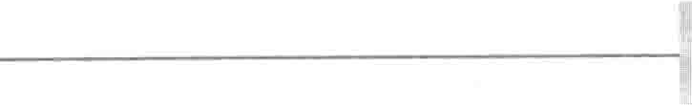第气119章

# 耳鼻咽喉疾病

第211节 耳鼻咽喉的生物学特征993耳994

鼻和鼻窦 994

咽995

年龄的影响 995

第212节听力损失及耳聋996

第213节外耳疾病1000

外耳道阻塞 1000

外耳道炎 1001

软骨膜炎 1002

肿瘤 1002

外伤 1002

第214节 中耳和内耳疾病 1002

鼓膜穿孔 1002

感染性鼓膜炎 1003

急性中耳炎 1004

分泌性中耳炎 1004

慢性中耳炎 1004急性乳突炎 lOO4梅尼埃病 1005

前庭神经元炎 1005

颖骨骨折 l005

听神经瘤 1005

耳鸣 1006

第215节鼻、鼻窦及味觉疾病 1006

鼻骨骨折 l006

鼻中隔偏曲 1007

鼻中隔穿孔 1007

鼻出血 1007

鼻前庭炎 1008

鼻炎 1008

鼻息肉 1008

鼻窦炎 1009

嗅觉和味觉疾病 1010

第216节咽喉疾病1013

扁桃体周围蜂窝织炎及脓肿 1013

会厌炎 1013

喉炎 1013

声带小结与声带息肉 1014

声带接触性溃疡 1014

声带麻痹 1014

喉含气襄肿 1015

第217节鼻、咽、喉部癌1015

喉癌 1015

鼻窦癌 1016

鼻咽癌 1016

扁桃体癌 lOl7

# 耳鼻咽喉的生物学特征



节，

；

：．．萨

11

2 J

耳鼻、咽喉有两个共同点：在位置上彼此相邻，在功能上相互独立而又相互联系。耳和鼻是感觉器官，是听觉，平衡觉，嗅觉的生物学基础。咽喉的主要功能是

作为通道，使食物和液体通过它到食管，空气通过它到肺。普通医师也经常诊断和处理这些器官的疾病，但是主要由耳鼻喉科医师进行专业化的诊治。

993

994 第19章 耳鼻咽喉疾病

###### 耳部解剖图

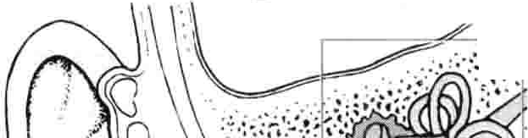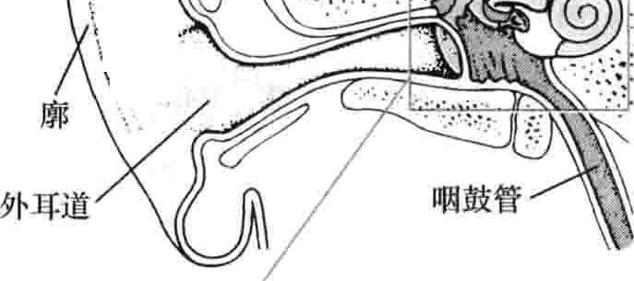

，I.

．高．

＂

耳｀｀．．

\；．:.`

`.`

.. ·

3

.

、

． ｀ 言 ，

，、、

中耳和内耳半规管

祜骨 衮沁心）泛／／

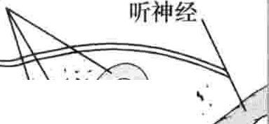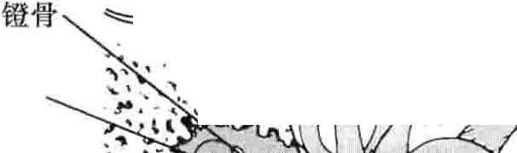

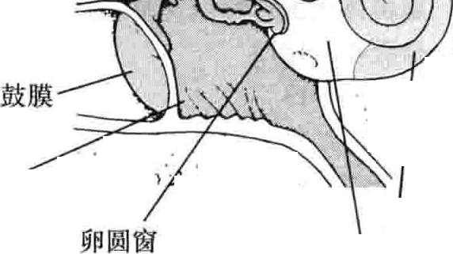锤骨二产岩芍女飞已兰3｛厂乓＼＼．·

是橙骨肌，附着于橙骨颈部，当有强声刺激时、镜骨肌收缩，增加听骨链的劲度，减少声音的传导，这种反射称为声反射，可以保护精细的内耳免受强声的损伤。

咽鼓管是连接中耳腔与鼻咽部的小管，外界空气可经此管进入中耳。吞咽时咽鼓管开放，使鼓膜内外的压力保持平衡，防止中耳内积液。如果压力不平衡，鼓膜可能凸出或凹陷，可能导致耳部不舒适和听力受损。吞咽或耳部自发的＂砰＂的一声可以缓解因气压突然变化所致鼓膜内外的压力差，乘坐飞机时经常遇到这种情况J咽鼓管与中耳连接，可以解释为什么上呼吸道感染（如普通感冒）时可导致中耳感染，或引起中耳压力变化，产生疼痛，这是因为上呼吸道感染可引起咽鼓管发炎或阻塞。

内耳

内耳（迷路）是较为复杂的结构，主要包括两部分：听觉器官耳蜗和平衡器官前庭。前庭由球褒、椭圆痪和半规管组成，球囊和椭圆喉司位觉，半规管保持平衡。

耳蜗是一中空的管道，形如蜗牛的壳，充满液体，其内含有的科蒂器是由2万个特别的细胞（称为毛细胞）构成。这些细胞有细小的毛发状突起（纤毛）伸入液体

中。声音振动经中耳听骨链传导至内耳卵圆窗，引起液

．

`·..,,.

鼓室 ,>... 、、

．．

###### 耳

:.、・-.l. .'.;, }'

耳蜗

畛

体及纤毛振动。不同频率的声波引起耳蜗不同部位的毛细胞振动，毛细胞将声波转换为神经冲动，再由听神经纤维传至大脑。圆窗是介于耳蜗和中耳之间，有膜覆盖的小孔，有助于减弱耳蜗中声波的压力。

尽管有声反射的保护作用，强烈的声音仍能损伤毛细胞，而毛细胞受损伤后不能再生。长期暴露于高强度噪声可引起毛细胞进行性损伤，最终可导致听力下降，或者耳内间或出现噪声或响声（耳鸣）n

半规管为三个相互垂直的充满液体的管道，头部运

耳是司听觉和平衡的器官，由外耳、中耳和内耳三部分组成。外耳庄耳，内耳一起将声波转换成神经冲动，传入大脑，感知声音；同时内耳有助于维持平衡。

外耳

外耳由耳朵的外部（即耳廓）和外耳道组成。耳廓由软骨构成支架，外覆皮肤，其形状利于收集声波并通过外耳道传至耳膜（也称鼓膜）。鼓膜是一分隔外耳和中耳的薄膜。

中耳

中耳由鼓膜和一个小的含气的中耳腔构成，中耳腔内有一条由三个小骨头（听小骨）组成的链，这条听骨链连接鼓膜和内耳。这些听小骨根据其形态命名：锤骨连于鼓膜；咕骨是中间的骨头，连接锤骨和镜骨；镜骨连接卵圆窗；卵圆窗是一薄膜，位于内耳的入口。鼓膜的振动经听骨链机械放大，传至卵圆窗。

中耳腔内有两条细小的肌肉。一条是鼓膜张肌，附着于锤骨头，保持鼓膜的紧张性，从而保护内耳。另一条

｀

动导致管内液体流动。根据头部运动的方向，液体在一个半规管中的流动性大于其他两个。液体的流动可刺激半规管内的毛细胞，产生神经冲动并传入大脑，感知头部运动的方向，以此作出适当的反应，保待身体平衡＾

当上呼吸道感染和其他短暂或永久的病变情况下

患者半规管功能发生异常，可能失去平衡感觉，或产生眩晕。

##### 鼻和鼻窦

鼻是嗅觉器官，也是空气进出肺部的主要通道，对进入肺部的空气起加温、加湿和清洁作用。鼻周围的面骨含有空腔称为鼻窦，共有四组：上颌窦、筛窦、额窦和蝶窦。鼻窦能减轻颅面骨的重量，同时保持骨的强度和形态。充满空气的鼻腔和鼻窦也可增强声音的共鸣。

外鼻上部的支撑结构由骨质构成，下部由软骨组成。

鼻内部是鼻腔，被鼻中隔分为两部分。鼻中隔由骨和软

.....

第211节耳鼻咽喉的生物学特征 995

`



骨组成，从鼻前庭向后延伸至鼻咽部。鼻甲的骨质突入鼻腔，使鼻腔形成许多皱褶（鼻甲），增加了鼻腔的呼吸面积。在患有哮喘、变应性疾病、襄性纤维化或者长期服用阿司匹林的患者鼻甲之间可能会产生息肉。

鼻腔的内面有一层血管丰富的黏膜。增加的呼吸面

租丰富的血管能使鼻腔对吸入的空气迅速加温加湿。黏膜细胞产生黏液，带有毛发状突起（纤毛）。黏液能黏附吸入的灰尘颗粒，然后由纤毛向前通过鼻腔或向后通过咽喉排出呼吸道。这种功能有助于清洁进入肺部的空气。喷哩是鼻腔受刺激的自主反射，能清洁鼻道，就像咳嗽有助于清洁肺部一样。

像鼻腔一样，鼻窦内黏膜细胞也能产生黏液并长有

纤毛。进入窦腔的灰尘颗粒可被黏液吸附，然后通过纤毛运动经小的鼻窦开口（窦口）排入鼻腔。因为这些开口很小，当发生感冒或过敏的时候，黏膜肿胀，鼻窦引流就容易被阻断，从而引起鼻窦感染，发生炎症（鼻窦炎）。鼻最重要的功能之一就是嗅觉。嗅觉感受细胞位于

鼻腔上部，它们是含有纤毛的特殊神经细胞，每个细胞的纤毛对不同的化学物质敏感。化学物质刺激纤毛产生神经冲动，传到位于鼻上方颅内嗅球的神经细胞。嗅神经再将神经冲动传向大脑，形成嗅觉。

嗅觉产生的原理尚不清楚，远比味觉复杂。直接嗅

觉比味觉更多。当进食时｀味觉的主观感觉包括味觉和嗅觉以及质感和温度。这就是感冒时发生嗅觉下降可能导致不同程度的味觉丧失的原因。嗅觉感受细胞位于鼻腔顶部，正常平静呼吸时到达嗅区空气较少，当深吸气时可增加到达嗅区的空气，极大增加接触嗅物质的机会。

咽

喉咽位于口腔后方，鼻腔之下，食管气管之上。由上部（鼻咽）、中部（口咽）和下部（喉咽）组成。咽喉是由肌肉构成的管道，食物经过喉咽进入食管，空气经过咽喉进入肺部。与鼻腔、口腔黏膜相似，咽喉表面也有黏膜，黏膜内细胞产生黏液也有纤毛。灰尘颗粒被黏液黏附，通过纤毛排入食管，然后吞入胃内。

扁桃体位于口腔后部的两侧，腺样体位于鼻腔后部。

扁桃体和腺样体都是由淋巴组织组成，帮助抵抗感染。它们在儿童期最大，此后，随年龄增长逐渐萎缩。对于阻塞性睡眠障碍（睡眠时有呼吸暂停）或腺样体扁桃体反复发炎的患者．当手术切除扁桃体和腺样体后，头颈部的其他淋巴组织如淋巴结会代偿免疫功能。悬雍垂是口腔后部两侧扁桃体之间的一个扁平状组织，它可以在吞咽时防止食物和液体倒流入鼻腔，并有助于发音。长的悬雍垂可能导致打鼻干，引起睡眠障碍。

在气管的上方是发音盒（喉腔），含有声带，主要功

能是产生声音。当喉部松弛时，声带呈“V”字形、外界空气可自由通过；当声带收缩时，来自肺部的空气通过声带，引起振动，产生声音，再经舌、鼻腔、口腔修饰后形成言语。

会厌是位于喉前上方的软骨，呈扁平状。当吞咽时，

会厌封闭喉口，防止食物和液体进入气管。因此，会厌可以保护肺。

###### 鼻腔及咽喉部剖面图

::`\JI1:::

鼻腔／忆戈俨叉了～宁节、．五． 万不｀腺样体

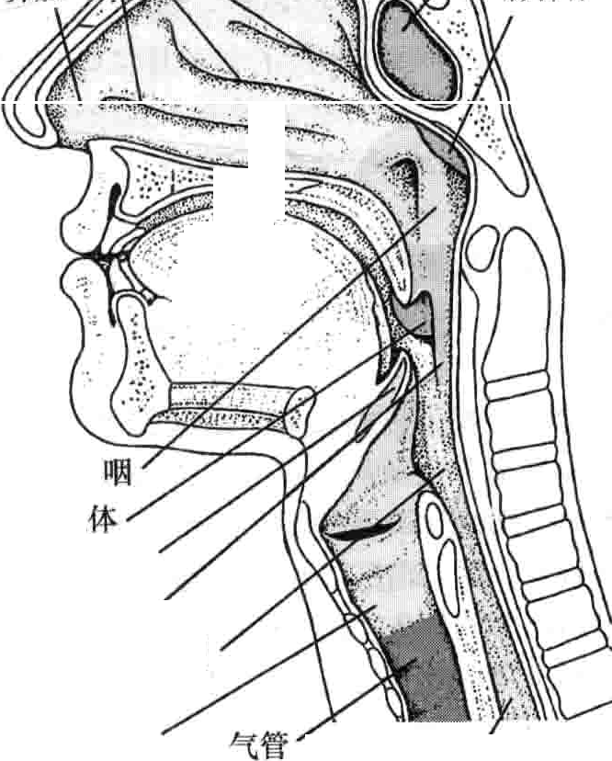

＿．补＿.,..

..寸, 罕:..,..令．＇，．

石气．．··．... ．}．,· `

～

-—

嘈飞 ．，．

..、..,.

, •,

．

.'.`··..

I

鼻

扁桃

会厌

口咽

喉咽

喉

食管



###### 年龄的影响

衰老对耳鼻咽喉功能影响很大。衰老有很多原因：如磨损、缺失、噪声、感染的累计效益，以及外物的影响，如药物、酒精、烟草等。

老年进行性听力损失，特别是高频损失多见（老年

性聋），这可以改变人理解语言的能力。前庭失平衡和耳内声响（耳鸣）在老年人中比较普遍但是不正常，这是由于帮助听力和平衡的结构轻度退化。助听器能够改善耳聋患者的听力。

嗅觉也随着年龄增大而减退，味觉敏感性也下降。

声音也随着年龄而改变，因为喉部组织变硬，影响声音的质量和音调，导致嘶哑。咽部组织的改变可能导致吞咽时食物或液体漏入气管（误吸）。如果误吸持续存在或很严重，则可以引起肺炎。

996 第19章耳鼻咽喉疾病

．

第212节

## 听力损失及耳聋

听力损失是指听觉能力减退，耳聋是指严重的听力损失。

听力损失在老年人中越来越普遍，最显著的原因就是噪声。

听力测试能显示听力损失的程度和性质。

四大部分听力损失者只能佩戴助听器，很少能手术治疗。

在美国，超过2800万人患耳聋或听力损失。老年人

是其主要人群：65岁以上占30%~40％，有显著的听力损失。儿童也会有听力损失秀不利于其言语和社会能力的发展。每年，大约每5000人中有1人患突发性耳聋，通常是单侧耳在几小时或更短时间里出现严重听力损失。

许多听力损失者伴有耳鸣，有时他们可能会在感觉到听力损失前先注意到耳鸣。

病因

可引起听力损失病因很多。最常见的就是噪声，通常是长时间暴露于强噪声引起听力损失，但是短时间极强的噪声也会造成永久性的听力损害。戴耳机听大声的音乐成为常见原因，而由工业噪声引起者在减少。头部外伤也可引起听力损失，尤其是儿童。

听力损失可由外耳道、中耳等机械性原因阻断声音的传导所致（传导性听力损失）。外耳道的阻塞可能由于盯时的堆积或其他不常见原因如肿瘤引起。中耳病变导致传导性听力损失最常见的原因是中耳积液，特别是在儿童。中耳积液是由于感染或变应性疾病、肿瘤等原因，导致引流中耳的咽鼓管阻塞引起。

听力损失也可能因内耳感音结构（毛细胞）、听神经、中枢听觉通路损伤所致（感音神经性听力损失）。这可能由于药物、感染、肿瘤、颅外伤引起。听力损失经常传导性及感应神经性因素同时具有。

年龄：年龄所致听力损失称老年性耳聋。因为年龄的增长，耳的弹性逐渐降低并出现对声波反应降低的其他变化，这些都会引起听力损失。长期暴露在噪音环境中会加重年龄所致的改变。年龄所致的听力损失有时发生很早，在20岁后就开始了，但进展很缓慢，大多数人在 50岁前都未察觉到这些改变。

年龄所致听力损失首先会影响高频听力，随后影响

低频听力。高频听力损失常使言语理解更困难。听力损失者对正常响度的言语中某些辅音字母如C、D、K,P、...,、 T等的发音很难听清，还以为是说话者言语不清。有时

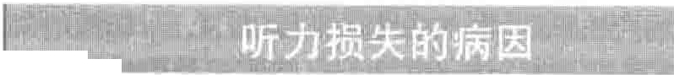

传导性听力损失

胆脂瘤（耳部感染所致的良性肿瘤）慢性中耳积液（渗出性中耳炎）

中耳感染（中耳炎）

外耳道阻塞（盯旰，肿瘤，脓液）耳硬化症（骨质过度生长）

鼓膜穿孔

感音神经性听力损失衰老

脑肿瘤

某些药物

儿童期的感染（腮腺炎，脑膜炎）

先天性感染（弓形体病，风疹，巨细胞病毒，疤疹，梅毒）

遗传性缺陷

脱髓鞘疾病（这类疾病破坏神经外的髓鞘）基因

强噪声

梅尼埃病

飞行，潜水，剧烈运动所致突然的压力变化内耳病毒性感染（迷路炎）

会听错单词，比如，说“stone”会听成“bone"。有些听力损失者抱怨更多的是其他人言语不清而不是自己听不清。妇女和儿童说话的语调较男的更高，理解起来就很困难。很多人也会认为音乐中某些声音的振动发生变化，如小提琴和长笛的声音n

耳硬化症：耳硬化症一种遗传性疾病，是中耳和内耳周围的骨质生长过度所致。这种骨质的过度生长限制了镜骨（连接内耳的听小骨）活动，以致无法有效地传导声音。耳硬化症有家族倾向，也可能因为幼时患过麻疹引起。听力损失会在青少年后期或成年早期出现。大约 10％的成人有耳硬化症迹象，但仅l％会导致听力损失。噪声：美国大约3000万的人暴露在能引起听力损失

的噪声中。噪声会损害内耳毛细胞。尽管人们对噪声强度的敏感性有很大差别，而一旦暴露在强度足够大的噪声中足够长的时间都会丧失一定程度听力。

所暴露噪声的响度和时间都很重要——噪声响度越大，导致听力损失所需时间越短。极响的噪声在短暂

且

｀

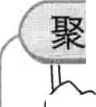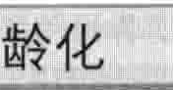焦老 诊断

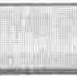

，

勹一

第212节听力损失及耳聋 997

忽句－ 即使轻度的听力损失也会导致言语

＼令理解困难，因此，一些老年人可能会逃避

＼

交谈。如果谈话时周围有噪声，或有多个

人在交谈，如在饭店或是家庭聚会，这些老年人的言语理解会更困难。他们会经常要求别人说话再大声一些，使得双方都不舒服。他们会错误地理解问题，然后给出古怪的回答，导致别人以为他们思维混乱。他们会错误的判断自己声音的大小，从而大声说话，导致别人不舒服。因此，听力损失会导致社交障碍，不活泼，缺乏社会支持，精神萎靡不振。患有痴呆症



的人如果有听力损失，将使沟通更加困难。

时间就能引起听力损失。虽然短暂的强噪声暴露常只导致暂时的听力损失，持续大约几个小时到一天（暂时听闾改变），而多次后就可能出现永久性听力损失。有些人会有耳鸣和言语理解问题，这时就要注意避免暴露在过强的噪声中。

通常的具有破坏性的潜在噪声包括高音量的音乐、

动力工具、重型机械及很多动力车辆如雪橇。很多人在有损伤性噪声环境中工作，听力损失成为一种重大的职业性危害。爆炸和枪炮声也会损伤听力。

耳部感染：年龄较小的儿童在耳部感染（中耳炎）

后归于感染所致的中耳积液，常有一定程度的传导性听力损失。多数儿童在感染控制后的3~4周会恢复正常听力，但个别的听力损失会一直存在。慢性的中耳感染常引起混合性听力损失。儿童反复耳部感染很可能导致听力损失。

自身免疫性疾病：有时自身免疫性疾病也能引起听

力损失，比如风湿性关节炎、系统红斑狼疮或结节性多动脉炎，这是一种波动性可能是进行性的双耳的听力损失。引起这种听力损失是由千免疫系统攻击耳蜗细胞所致。

药物：药物也可能引起听力损失。静滴抗生素中氨

基糖甘类药物最可能引起听力损失，特别是大剂量使用时。有些人由于少见的遗传疾病而更易因氨基糖昔类药物致听力损失。其他可能引起听力损失的药物还包括万古霉素，奎宁类，化疗药物顺铅和氮芬。阿司匹林也可能引起听力损失，听力可能在停药后恢复。

突发性聋：突发性聋通常发生在几分钟或几小时内，

病因有盯旰栓塞、头外伤、突然的压力变化（像坐飞机时的清况）超负荷时的内压变化（像举重时）等。一些感染、药物、耳部供血血管疾病也能引起突发性聋。

肿瘤：良性肿瘤导致的听力下降更严重。这些肿瘤包括前庭施旺细胞瘤（通常称作听神经瘤）和脑膜瘤。可能还伴有耳鸣、平衡障碍、面部麻木或面瘫。

医师应该能在常规检查中筛查出听力问题，但听力

损失一般需要由耳科专业医师评估。听力学家是经专业培训后进行听力测试和评估听力损失程度及各频率听力损失情况。听力损失如果存在，还需要其他检查来判断听力损失对言语理解的影响及听力损失属传导性、感音神经性还是混合性。一些听力检查还有助于识别听力损失可能的原因。很多听力检查需要患者的积极配合，有些则不需要。

突发性聋是一种急症，需要专业医师立即评估病情。

血液检查是需要的，但很少需要探查性手术。首先，医师要检查耳部。通过手持的耳镜，医师需要确定外耳道是否通畅，是否有中耳感染或积液。有时医师使用音叉来进行鉴别检查。一般需要下面的一些检查来更好地理解听力损失，进行病因鉴别和治疗。

听力计测试是听力检查的第一步。测试中，患者戴耳机接受不同频率和强度的声音。通常，患者听到声音后同侧举手。测试需确定患者每侧耳所能听到的各个频率的最小声音强度，结果会和正常听力水平比较。因为过大的测试音可以被非测试耳听到，这时就需要给非测试耳一种不同千测试音的声音（通常是噪声）进行掩蔽。

言语接受阁值测定是检查患者对多大声音强度的言

语能理解。用不同声音大小给予一系列重音相同的（扬扬格）英文双音节词，如铁路、楼梯、棒球等，能对所给词汇的一半正确重复时的声音强度即为言语接受阙值。

言语识别测定为区分发音相似的词汇的能力。给予

相似的单音节词，能正确重复的百分比即为言语识别率。传导性聋时给予较高的声强言语辨别评分通常在正常范围，而感音神经性聋给任何大小声音时言语识别率常低于正常。

鼓室导抗检查是测试声音通过鼓膜和中耳的清况。

这种测定方法不需要患者主动配合，常适用于儿童。在耳道内放置一个包括麦克风和发声源的装置，当这个装置改变外耳道压力时，声波也随鼓膜振动而改变。异常的鼓室导抗测定结果提示传导性听力损失。

林纳音叉试验(Rinne tuning fork test)是一种有助于

判断传导性或感音神经性听力损失的筛查方法，它是比较患者通过空气传导和通过颅骨传导接受声音之间的差别。将音叉放到耳旁测试气导听力，测骨导听力时把振动的音叉紧贴头表面，声波就能不经过中耳而直接传至内耳。如果气导听力降低而骨导听力正常，则为传导性听力损失。如果气骨导听力均降低，则为感音神经性或混合性听力损失。感音神经性听力损失患者需要进一步检查寻找病因，如梅尼埃病，脑肿瘤等。

听性脑干反应是测试经耳给声后脑干的神经反应。这些神经反应的信息可以判断中枢通过耳接收到声音信

998 第19章耳鼻咽喉疾病 ------- - --- ---------- -

号的种类。异常的测试结果提示患者可能有感音神经性听力损失或脑肿瘤。听性脑干反应测听常用于婴儿，也可监测昏迷或脑手术过程中患者的大脑功能情况。

耳蜗电图通过将电极放置在鼓膜表面或穿过鼓膜来

检测耳蜗、听神经的电活动。耳蜗电图和听性脑干反应可用于检查那些无法测试听力或不愿主动配合的人，例如，可用于确定婴幼儿是否有严重听力损失，及伪聋的鉴别。

耳声发射检查用声刺激内耳（耳蜗），内耳会产生一

种和刺激声匹配的非常低强度的声音。这些耳蜗发出的声音被精密的装置记录，这一方法常用千新生儿先天性听力损失的筛查。这一检查还可用于成人听力损失的病因诊断。

其他检查在于测试解释和理解被干扰言语的能

力；当一耳给予竞争信号，患者理解另一耳所给信号的能力；或将双耳不完整的信号融会为有意义信号的能力；当双耳同时给声时，对声源的判定能力。根据患者的症状和听力测试的结果，有些患者需要CT或 MRI检查来判断有无肿瘤破坏耳的正常结构或阻塞咽鼓管。



响度是对数值来表示的。即每增加10分贝，声音强度就会增加10倍，所感受到的声音响度是成倍增加的。也就是说，20分贝声强是0分贝的100倍，而响度是4倍；30分贝声强是0分贝的1000倍，响度则是8倍。

分贝举例

0 人耳所能感受的最小声音

30 耳语，安静的图书馆

60 正常交流，缝纫机，打字机声

90 剪草机，车间工具，卡车（无保护下最多一天8

/ j\时）＇信

100 链锯，气钻，履带式雪上汽车（无保护下最多一天2小时）

115 喷沙器，强声的摇滚音乐会，汽车鸣笛（无保护下最多一天15分钟）

140 枪响，喷气发动机（无保护耳噪声可致疼痛甚至极短时间内引起损伤，甚至有保护也可引起损伤）

180 火箭发射

预防与治疗

年龄和许多其他原因所致听力损失是无法预防的。但对噪声性听力损失有很多方法可以预防，如对噪声暴露加以控制，尽可能减少噪声强度，或远离噪声源。用耳机听音乐时，应调整音量到合适水平。噪声越大，应该越少接触。针对工作中和武器的噪声应使用听力保护措施，如塑料或泡沫橡胶塞子或甘油充填的塞子堵住外耳道。塑料塞子也可用于其他噪声较大的情况下。

听力损失的治疗要取决于其病因。当外耳道被碎屑

或盯聆堵塞，医师可以清理外耳道，或者建议患者使用滴耳液来溶解盯时。当中耳积液，患者可能需要鼓膜置管，可防止中耳液体积聚。有些儿童也可能需要切除腺样体，有助于保证咽鼓管能正常开放。自身免疫性疾病或突发性聋可以给予类固醇激素治疗，如泼尼松等。

鼓膜或中耳骨结构的破坏则可能需要重建传导功能的手术。对一些耳硬化症患者，手术移除锻骨并用人工橙骨替代可保留其听力。在一些脑肿瘤所致听力损失病例中，切除肿瘤后听力得以保留。

大多数其他原因所致听力损失只能进行听力补偿。多数中到重度听力损失的患者可使用助听器。而重度到极重度听力损失的患者做人工耳蜗植入可获得较大帮助。

助听器：使用助听器将声音放大，能帮助传导性或感音神经性听力损失的患者。遗＿憾的是助听器无法恢复听力到正常范围，但可以很大程度上提高交流和接受声音的能力。

许多人因担心他人的歧视而不愿佩戴助听器。医师

应该和患者探讨这种情况，鼓励他们和听力师会面评估各种助听器的设计。一些年老者或患有关节炎、神经疾病的患者操作最小的助听器很困难，他们可以用大一些的助听器。

所有类型助听器都有接收声音的麦克风，对声音的电子放大系统和将声音传输给使用者的结构。多数助听器是通过置于耳道内的小扬声器发出声音。也有的助听器不采用扬声器，而通过手术植入，直接将声音传递给中耳听小骨或颅骨e助听器的不同之处在于组成部分的大小和放置的位置，通常认为，助听器越大越显眼而缺少吸引力，但验配更容易。体积大的助听器拥有小助听器不具有的优势。

助听器有不同的电子特性以适应患者不同听力损失

类型。比如，简单的信号放大仅使小的言语声音被放大不适用于高频听力损失患者。选择性高频放大助听器能显著提高言语识别能力。有些助听器的耳模上留有通气孔，这使高频声波更易进入耳内。很多助听器巳使用数字多频道声音处理，从而放大系统更精确的与患者听力

损失相匹配。对千过大声音敏感的患者，使用特殊电子

,.,

争联邦强制标准，在85分贝以上就应该采取保护措施。

线路，可以控制最大音量在可接受的水平。

一＇，

｀

＿ ＿

＼

第212＿ 节听力损失及耳聋＿

99?

佩戴助听器的患者使用电话时可能遇到困难。佩戴传统的助听器，当靠近电话听筒时会产生啸叫。有些助听器有电话挡：轻拨转换器将麦克风关掉的同时电话挡线圈

通过电磁感应直接与电话听筒磁体相连。助听器性能上改良后，电话生产公司也会对电话作相应的改变。复杂的助听器虽然价格很高，但能更好适应听力损失的需要。

#### 助听器：放大声音

耳背式助听器功率很强大，而外观吸引力较低。耳内式助听器是严重听力损失者最好的选择，它易千调节但使用电话有一定困难。耳道式助听器用于轻到中度听力损失，这种助听器相对不显眼，但使用

电话也有困难。完全耳道式助听器用于轻到中度听力损失，外面几乎看不到，并且效果较好，也能使用电话。通过牵拉探出的线头可将这种助听器取出。但价格最昂贵并且不易调节。

声管

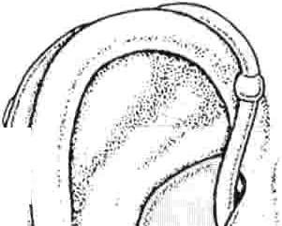

，

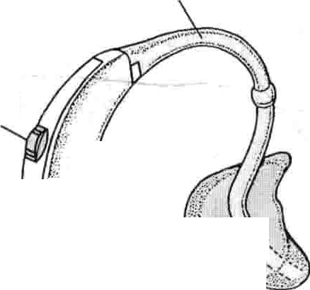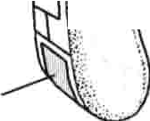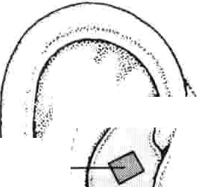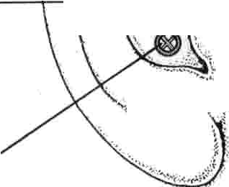

b息i』;｀”：·,｀“

A

：七 ,

．：，．勹刁．；．

音量控制

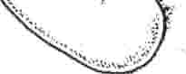电池仓

＼均｀

电池仓

音量控制

勹、产

棚

仆

、、 气

，廿兮．：女 心一＄体

Il i ?··4

I

＼

；户一 ｝

l \\,....._'H.

＼

；

,:

.,)h'··,i(yi、.、

＿

膜

耳

耳背式助听器 耳内式助听器

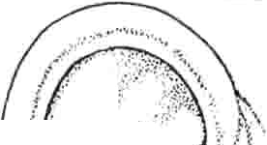音量控制

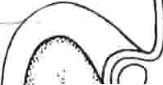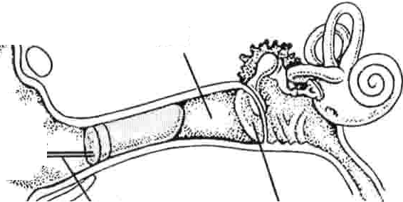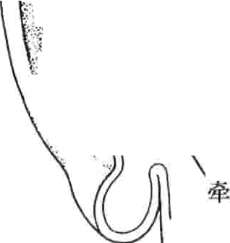

』, f 沁＼｝

.• 3 I ;.

．古：·,;;

耳道

'.• .

睾．：

．．；，；

，｝泸

｀｀＿

·i!．知，．，·

·,;

,..... ((G/" \

\

鼓膜

拉线

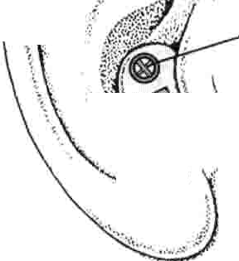

厂

，， 少

！

．、、： ｀上

儿』｀

、

喝． ～． ．，七，、

. ,

`

1

l

;., ·3` .

. A .

\ " .

}.r:* "

.d ”

: Yr\·

电池仓

}

)

. , /

耳道式助听器 完全耳道式助听器＇

人工耳蜗：适用于多数佩戴助听器无效的极重度听力损失患者。人工耳蜗通过植入体（内耳与听神经相连的结构）内的多个电极直接给予听神经电刺激信号。外置麦克风和言语处理器接受声音信号后转换成电信号。电信号通过外感应线圈的电磁感应穿过皮肤传导给与植入电极相连的内感应线圈，电极再刺激听神经。

人工耳蜗传递声音同正常耳蜗不一样，但仍可使听

力受损人群获益。它有助于依靠唇读的人。大部分使用者不依靠唇读也能辨别一些词汇，也可听电话。

人工耳蜗也能使耳聋者可听到并辨别环境和警告信

号，如门铃，电话声及警报。它帮助耳聋者调整自己的发

音以使人们更易理解。对于最近才出现听力损失和以前较好使用助听器的患者，应用人工耳蜗的效果会更理想。

其他解决听力损失的方法：有明显听力损失者，还可选用其他类型辅助装置。光报警系统使这些人知道门铃响或婴儿哭。还有一些有帮助的特殊声学装置被安装在剧院、教堂或其他嘈杂的地方。很多电视节目的对话都配有字幕。电话通信设备也有所改进。

唇读对于听力损失者是一种重要的技巧。唇读对能

听到声音但分辨困难的听力损失者尤其重要，比如年龄所致听力损失。观察说话者的口型能分辨辅音的发音。因高频听力损失者无法听清辅音发音，唇读能有效提高其对言语的理解。

1000 第19章耳鼻咽喉疾病

, 31

 JI

人工耳蜗：重度、极重度听力损失的助听设备

人工耳蜗是用于重度、极重度听力损失者的一种助听器，它是由一个内感应线圈、电极、外感应线圆言语处理器和外置麦克风组成。内感应线圈被植入耳部后上区域的颅骨中月电极植入耳蜗。外感

应线圈以其磁性吸附在内感应线圈外的皮肤上。用导线与外感应线圈相连的言语处理器可放在衣袋或特制的套内。外置麦克风是固定于耳后的助听器功能部分。

I,

皮肤 听神经

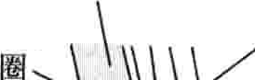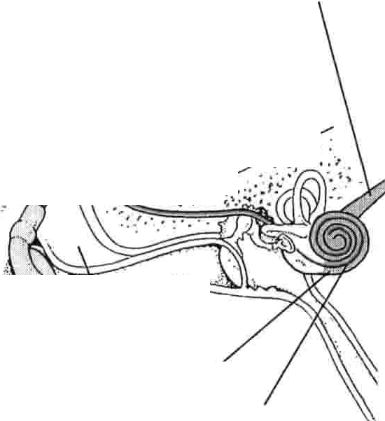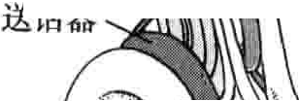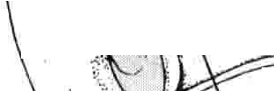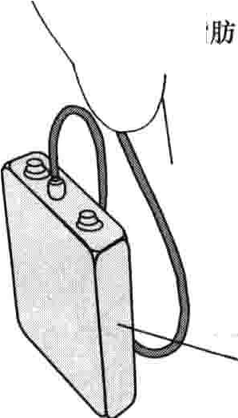

外感应

乒

线

啤觅旷

内感应线圈

呢器

3女．3

骨

f.、~

i

\\\1 \

/／了．

八眉＼＼＼＜三·.．，已·1.,;. ;,.·,,..

＼ ：

；．：＇

＼．歹｀减1；；＼； 事”\．一

：

笠 /\

脂

耳蜗

植入电极

言语处理器

1

＇ ，





  





｀

勹“心了，三4LIl

唇读和其他听力损失解决方法有时由听力学专家按计划教授，称作听觉康复。除训练唇读外，听力损失者通过参与政变、回避困难的交流情况而掌握如何增加声音接受能力。比如，听力损失者可选择非高峰期较安静的时候去餐馆，可选择去外来噪声较少的售货亭。他们可以请求安排多用手写交流的特殊时间。在直接对话中，

他们可要求说话者面对他们。在电话交谈开始时说明自已是听力损失者。

极度听力损失者常用手语。美国聋哑人手势语 (ASL)在美国广泛应用。其他还包括手势英语，精确手势英语，手语等。



外耳疾病



Ill

. I

d 1

, ' 3" ,_

I

13

2

．，

心

，． ．

节

第

卦

外耳由耳廓和外耳道构成。外耳疾病包括：外耳道阻塞感染（外耳道炎和耳廓软骨膜炎）、湿疹、外伤和肿瘤。

##### 外耳道阻塞

盯时可阻塞外耳道，产生强痒或听力下降，有时大量

. _ _-_ -: I ”,”2”

,'

｀

＿，一－

第213节 外耳疾病 1001

，

的盯时可能也无不适症状。医师可用温水冲洗外耳道排出盯肝，但是，如果患者有鼓膜穿孔，就不宜冲洗外耳道，水可能进入中耳导致感染。同样，患者有耳流脓时也不宜冲洗外耳道，因为可能有鼓膜穿孔。在这种情况下，医师可用耳匙或吸引器取出盯时。

盯时溶解剂可以软化盯时，但由于它不能完全溶解盯旰，所以需要进一步冲洗外耳道，以排出盯肝。人们不应该在家里用棉棒、发夹、铅笔或其他工具掏耳朵，可能会导致盯时更深或损伤鼓膜。肥皂水或洗衣液能有效清洁外耳。

儿童可将各种异物放入外耳道引起阻塞，比如小珠

子、橡皮、黄豆等。通常医师用钝钩针或小吸引器取出这些异物。金属或玻璃珠可用冲洗法取出，但水可使某些异物如黄豆等膨胀，取出就更困难。异物进入耳道深部，则取出更困难，容易伤及鼓膜。当儿童不能配合或取出较困难时，应在全麻下取出异物。

昆虫特别是蝉螂也可进入外耳道，用矿物油或麻醉药利多卡因充满外耳道，杀死昆虫，可立即缓解疼痛，有助于取出昆虫。

，日比＂



耳道冲洗

将装满温水的冲洗器前端置千耳道入口处，水流注入耳道冲洗耳垢，应由医生或护士操作。

11

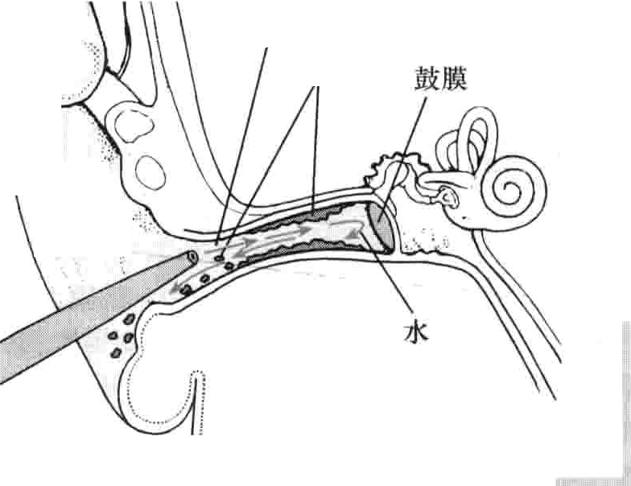

开道

耳垢

，．．．，．＇．，．

．

，**．**

．一．．

． ｀ 萨

、

广 ＇．七、， ．庐二．

＼

.;1l

a

6

. , . 4.

·

2

I :



### 外耳道炎

外耳道炎是外耳道的感染性疾病。

外耳道炎主要由细菌引起，少部分由真菌引起。典型症状是痒、疼痛或流脓。

...,医师通过耳镜可观察到外耳道红肿、有脓液。

主要治疗方法是去除外耳道阻塞物、滴耳液和缓解疼痛。

感染可累及整个外耳道，或局限于外耳道某部，如外

耳道痄和外耳道丘疹c病因

多种细菌或某些真菌均可引起外耳道炎。某些有过敏史、牛皮瘤、湿疹或头皮皮炎患者更易患外耳道炎。在清洗外耳道时造成的外耳道损伤，污水或刺激性物（头发喷雾剂或染液）进入外耳道亦常导致外耳道炎。在游泳后也容易发生外耳道炎，又叫做游泳者耳。耳塞和助听器特别是不进行适当的清洁的话，也常致外耳道炎。临床表现与诊断

外耳道炎的症状有痛痒、疼痛，有时有黄白色恶臭分泌物。外耳道可无或有轻微肿胀，在严重的病例里，肿胀可使外耳道闭锁。若外耳道肿胀或者装满了脓液和残屑时，则有听力下降。牵拉耳廓或压迫耳屏时外耳道疼痛。耳镜检查可见外耳道皮肤发红、肿胀，有脓性分泌物和上皮碎屑。

外耳道痄可引起剧痛，当痄破溃时耳道内有少量脓

血性分泌物。预防与治疗

在游泳前后滴几滴酒精和醋的1: 1的混合物可以预

防游泳者耳。用棉签清洁外耳道会干扰外耳道自洁作用，且将上皮残屑推入外耳道深处造成上皮碎屑聚集并对外耳道皮肤造成损伤，使之更易感染。

治疗外耳道炎医师首先应用吸引器或于棉签去除外耳道内感染的上皮残屑。外耳道清洗干净后听力通常恢复正常。用含有醋酸和皮质内固醇的滴耳剂l周，每天几次。含有醋酸的滴耳剂有助于恢复外耳道酸性环境而抑制细菌生长。感染较重者需要抗生素滴耳液。如果外耳道肿胀，可以将小纱条塞入耳道，使滴耳液渗透入耳道。

止痛药如对乙酰氨基酚或可待因在24~48小时内

应用可缓解疼痛，直到炎症消退。若感染扩散至耳道以外（蜂窝织炎），应口服抗生素。

外耳道痄的治疗措施取决千感染的程度。在感染早

期，局部可给予短时间热敷和止痛药，热敷可加速愈合。痄若出现脓头可切开排脓，局部使用抗生素换药或口服抗生素。

恶性外耳道炎

恶性外耳道炎是外耳的感染波及颅骨，包括外耳道、中耳和内耳（颖骨）。

恶性外耳道炎主要发生在免疫力低下者和患有糖尿病的老年人。

由假单胞菌引起的外耳感染波及颖骨，可导致严重

的危及生命的感染。

患者常有严重的耳痛、难闻的分泌物和听力下降。诊断依据CT扫描结果，医师需要从外耳道取一小

块组织做病理检查来排除肿瘤。

1002 第19章耳鼻咽喉疾病

J

＿＿

，

恶性外耳道炎的治疗需要6周的抗生素静脉滴注。

### 软骨膜炎

软骨膜炎是耳廓或耳道软骨的感染性疾病。

外伤烧伤、昆虫咬伤、耳部穿刺、耳痄等均可导致软骨膜炎。感染还可见于那些免疫功能低下或是患糖尿病的人。首发症状是外耳的红肿疼痛，部分病人还可能出现发烧。脓液聚集于软骨与软骨膜之间。有时感染破坏供应软骨的血管，使软骨坏死，最终导致耳廓畸形。尽管耳廓软骨膜炎具有破坏性，持续时间长，但症状相对较轻。

医师应切开引流昂恢复软骨的血液供应。轻度感染

可口服抗生素，重度感染应静脉给予抗生素，抗生素的选择取决于感染的程度和细菌的种类。

### 肿瘤

耳部肿瘤分癌性（恶性）和非癌性（良性）两类。外耳的肿瘤通常是因为肉眼可见或因为听力下降就诊时而被医师发现。

非癌性肿瘤可发生于外耳道并阻塞外耳道，妨碍盯耳宁排出，使听力下降。这类肿瘤包括皮脂腺襄肿，骨瘤、

外伤后的瘢痕瘤等。最好的治疗方法是切除肿瘤。听力在治疗后常可恢复正常。

基底细胞癌和鳞状细胞癌是耳廓常见的恶性肿瘤，常与重复和长时间的日光照射有关。可用手术切除或放射治疗。晚期癌肿常需大范围手术切除。

盯聆腺癌可发生于外耳道外1/3段，能够扩散，但与盯时的堆积无关。治疗方法包括切除肿瘤及其周围组织。

### 外伤

外耳可受到各种外伤。耳廓钝挫伤可使耳廓软骨及其结缔组织损伤。当血液聚集于耳廓时，可使耳廓肿胀发紫。血肿阻碍软骨的血液供应，使局部软骨坏死，致耳廓畸形。这种畸形叫做菜花耳，在摔跤运动员、拳击运动员和橄榄球运动员中较常见。

通常医师应切开血肿并用吸引器吸出积血，加压包扎3~7天，防止血肿再形成。包扎还可使耳廓皮肤和软骨膜复位，恢复软骨的血液供应。

若耳廓撕裂伤，应在彻底清创后将皮肤对位缝合包扎，以利软骨愈合。注意不要缝在软骨上。

颌骨受暴力打击可能会产生骨折，使外耳道变形、狭窄，可手术矫正。

第214节 一，

## 中耳和内耳疾病

中耳由鼓膜以及装有听骨链的含气空腔组成，听骨链连接鼓膜和内耳。内耳（迷路）充满液体，由两个主要部分构成：听觉器官（耳蜗）以及平衡器官（前庭系统，其由半规管，球痰，椭圆痰组成）。中耳是声音放大装置，而内耳是一个转换器，将声波的机械能转换为电信号，再通过听神经传入大脑。中耳和内耳疾病可产生相似的症状，中耳疾病可影响内耳，反之亦然。

### 鼓膜穿孔

鼓膜穿孔是鼓膜上出现穿孔。最常见的原因是中耳感染。

穿孔可导致耳痛，有时有出血、听力下降或耳鸣。医师可通过耳镜观察到穿孔。

穿孔可以自愈，有时需要手术修补。

中耳炎是鼓膜穿孔最常见的原因。鼓膜也可由于突然的气压改变而穿孔，突然的气压增加如爆炸，手掌打击耳部，潜水；突然的减压如飞机起飞。还可由于热或化学物质灼伤造成穿孔。放在耳道内的物体如棉签，意外的进入耳道的物体如低垂的小树枝、扔出的铅笔也会穿破鼓膜。刺入鼓膜的物体会造成听骨链的脱位或骨折。听骨链的碎片或物体本身甚至会刺入内耳。阻塞的咽鼓管造成压力的严重不平衡可导致鼓膜穿孔。

临床表现与诊断

鼓膜穿孔后可产生剧烈疼痛、耳道流血、听力损失和耳鸣。若听骨链中断或内耳受损，则听力损失更严重。内耳损伤可伴有眩晕。24~48小时后外耳道可有脓液，尤其是有水或其他异物进入中耳时更易发生。鼓膜穿孔可通过耳镜检查鼓膜做出诊断。有时需要做听力检测。

一一：：

｀

治疗

应保持耳部干燥。中耳有感染可用口服抗生素，或用含有抗生素的滴耳剂。通常鼓膜可自行愈合，若2个月内仍未愈合，需要通过手术来修补鼓膜（鼓室成形术）。有严重外伤，合并有明显的听力下降或眩晕时，需

要立即手术。若穿孔修补不成功，患者可能会患有慢性考

中耳炎。

若传导性听力损失持续性存在，提示有听骨链中断或固定，可通过手术修复。若受伤后有感音神经性听力损失或眩晕持续数小时以上，提示内耳有不同程度损伤。

##### 气压性中耳炎

气压性中耳炎（航空性中耳炎）是因为鼓膜内外两侧压力不平衡所致的中耳损伤。

鼓膜分隔外耳和中耳。当外耳道的气压与中耳腔气压不相等时，鼓膜就会受损伤。在正常情况下，咽鼓管

（连接中耳和鼻后部的管道）能让外界空气进入中耳腔，

以保待鼓膜内外的压力平衡。当外界压力突然变化，如飞机起降、潜入深水，这时空气必须t通过咽鼓管进入中

第214节- 中耳和内耳疾病 1003

耳，以平衡中耳气压。

若咽鼓管部分或完全阻塞，空气不能进出中耳，鼓膜内外的压力差可使鼓膜膨出或内陷，甚至破裂、出血。咽鼓管阻塞的原因有瘢痕形成、肿瘤、感染、感冒或过敏反应。若压力差很大，卵圆窗亦可破裂，导致内耳液体进入中耳。若在下潜过程中发生听力损失或眩晕，提示可能发生淋巴液漏入中耳。在上潜过程中发生上述症状，提示内耳有气泡形成。

预防和治疗

当外界气压突然发生改变产生耳胀满感或疼痛时，可使用一些技巧使中耳腔内压力保持平衡，缓解不适。外界气压下降如飞机起飞时，可张口呼吸、咀嚼口香糖或做吞咽动作，一般可打开咽鼓管，使空气排出中耳。外界气压上升如飞机下降或潜入深水时，可紧闭嘴巴，捏鼻鼓气，迫使气体进入咽鼓管。有鼻部和喉部感染或过敏反应的患者在乘坐飞机或潜水时常有耳部不适感。若必须乘机，使用减充血剂如去氧肾上腺素滴鼻剂或鼻腔喷雾剂可减轻充血，有助于咽鼓管开放，平衡鼓膜内外压力。潜水应当避免，直至感染或过敏反应已被控制。

咽鼓管：保持气压平衡

外界空气通过咽鼓管进入中耳以维待鼓膜两侧的气压平衡。如果咽鼓管阻塞，空气不能进入中耳，

中耳压力降低。中耳压力低于外耳道压力时，鼓膜内陷。压差可能引起疼痛、血肿或鼓膜破裂。

压力平衡

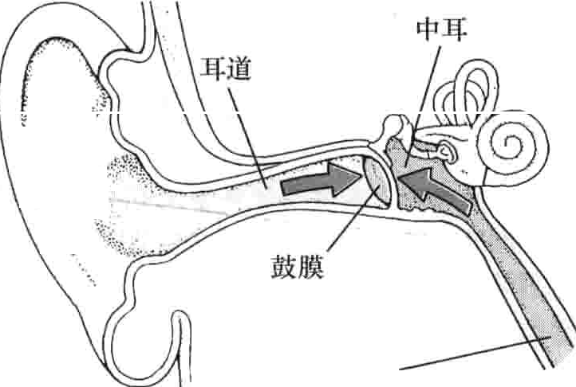

咽鼓管

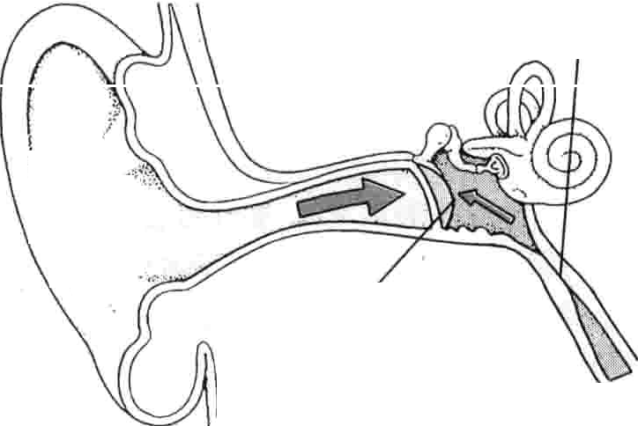

阻塞的咽鼓管

鼓膜内陷

，．．

』

一、

尸

、

，

．

，

，．了．， ．．＇．．、．

｀，．、

，

夕＇．， 、 ．

．．

寸下＂．，房

．．．令．

．．

，，

令

，． 曳今，

， ｀

．

、

·_

-r.

i '

_} ·r G ·

, ”5“”L.2.

..

··..

,L . .

·`

r . . .

.

· i . .

**.**.

t·

t ·t ;

”

. ,

. **.**

` 4 ”;; ·`

`) ,

I ` ,.

t\

##### 感染性鼓膜炎

感染性鼓膜炎是由细菌或病毒感染所致的鼓膜炎症性疾病。

鼓膜炎是由各种细菌和病毒感染造成的，最常见的为支原体。鼓膜红肿，表面可产生小水庖。中耳炎时鼓膜也可有小水疤，二者区别在于鼓膜炎时中耳腔内无积

压力不平衡

液及脓液。

鼓膜炎起病突然，疼痛剧烈，可持续24~48小时。可伴有听力下降。

使用检耳镜检查鼓膜可作出诊断。由于很难区别究竟是细菌还是病毒感染，大多数病人可使用抗生素及止痛剂来治疗。医师可使用小尖刀片刺破水疤来缓解患者的疼痛。

1004 第l9章耳鼻咽喉疾病

##### 急性中耳炎

急性中耳炎是中耳因细菌或病毒感染所致的炎症性疾病。

急性中耳炎是细菌或病毒感染所导致的，常是普通感冒或过敏反应的并发症，儿童比成人多见，但症状与治疗在成人与年纪较大的儿童是相同的。

患耳疼痛，鼓膜充血，肿胀。多数患者可自行好转，但由于很难预计谁不会好转，多数医师会对所有的病人使用抗生素，如阿莫西林。一些医师只对症状严重或症状在72小时后不减轻者给予抗生素。缓解疼痛很重要，对乙酰氨基酚或非肖体类抗炎药可缓解疼痛。含有去氧肾上腺素的减充血药有助于成人（不是儿童）缓解症状 抗组胺药对有过敏反应的人有用，而对感冒病人无用。

若有严重的或持续性疼痛和发热、鼓膜膨出者，可作鼓膜切开术，让脓液流出。鼓膜切口不会影响听力，可自行愈合。急性中耳炎反复发作的患者需行鼓膜置管术。

##### 分泌性中耳炎

分泌性中耳炎是中耳腔内积液所造成的疾病。

分泌性中耳炎是因为急性中耳炎未完全控制或咽鼓

##### 慢性中耳炎

慢性中耳炎是中耳的持续性感染。

慢性中耳炎的病因有胆脂瘤和鼓膜未愈合的穿孔。耳部感染或有水进入中耳会导致慢性中耳炎发作。患者可能会有持续性的难闻的脓液。

医师需要清理外耳道并给予滴耳液。

慢性中耳炎经常是由咽鼓管功能障碍造成，也可能由外伤或急性中耳炎后未愈合的鼓膜穿孔引起。它可能会引起胆脂瘤（白皮样物）。患者鼓膜穿孔可能是由于以前慢性细菌感染导致的，但没有任何症状。

慢性中耳炎可在鼻部或咽部感染如普通感冒后，或是游泳、洗澡时水进入中耳后急性发作，通常表现为耳无痛性流脓液，有恶臭。持续性炎症导致肉芽形成，通过鼓膜穿孔处脱入外耳道。感染持续存在可破坏听小骨，产生传导性听力损失。其他严重的并发症如内耳感染、面瘫颅内感染等。一些慢性中耳炎患者可形成胆脂瘤。胆脂瘤可破坏骨质，增加了产生严重并发症的可能性。

当看见脓液或上皮样物质堆积在穿孔处或鼓膜内陷袋，可诊断慢性中耳炎。

治疗

当慢性中耳炎急性发作时，应用棉签或负压吸引清

管阻塞使中耳腔积液的一种疾病。 患耳会有胀满感和暂时的听力下降。

哩I医帅可「通过耳部检查和鼓室压测定来诊断该病。

诅I医师可能需要切开鼓膜引流积液。

分泌性中耳炎是因为急性中耳炎未完全愈合或咽鼓管阻塞引起的一种疾病。过敏反应是咽鼓管阻塞的常见原因。分泌性中耳炎可发生于任何年龄段，但最多见于儿童。通常咽鼓管在吞咽过程中每分钟开放3~4次，使中

耳内的压力平衡。当咽鼓管阻塞时，氧气吸收入血，中耳

－－ 除外耳道及中耳分泌物，再用醋酸可的松或抗生素滴耳液滴耳。当有穿孔的时候，应防止水进入耳内。

鼓膜穿孔可通过鼓室成形术来修补。若有听骨链破坏亦可同时修复。胆脂瘤应通过外科手术去除，否则可能会发生严重的并发症。

##### 急性乳突炎

急性乳突炎是耳后乳突骨质的细菌感染性炎症。

腔内压力下降，液体积聚于中耳腔，鼓膜震动能力降低。积聚的液体经常含有细菌，但是活动性感染的症状（如红肿，疼痛，积脓）很少。患者感到患耳胀满，吞咽时可听到气泡爆裂声，通常伴有听力下降。

医师可以通过耳科查体，鼓室压测定来判断中耳内是否有液体。

治疗

使用减充血剂，如去氧肾上腺素、麻黄碱及有过敏反应的人使用抗组胺药物可减轻充血，有助于咽鼓管的开放。虽然在美国大多数病人使用抗生素来治疗，但实际上是没有必要的。患者可闭口呼气，捏压鼻孔，使气流通过阻塞的咽鼓管进入鼓室，改变鼓室的低压。

若症状为慢性（持续时间超过3个月），可施行鼓膜切开术，使液体流出。亦可在切口放置一小管，让液体流出，空气进入中耳。

常为急性中耳炎未处理或治疗不当，使感染向中耳周围骨质扩散所致。

症状

常在急性中耳炎发病后几天或几周内发生症状，这是因为感染扩散至乳突，破坏骨质，可在乳突骨质内形成脓肿。乳突表面皮肤红肿、压痛，耳廓向前下移位。其他症状有发热、耳周及耳内持续性跳痛、黏液脓性分泌物及听力进行性下降。

CT扫描可见乳突气房内充满液体。当乳突炎进行性恶化时，乳突气房影扩大。若治疗不当，可引起耳聋、败血症、脑膜炎、脑脓肿，甚至死亡。

治疗

静脉给予抗生素。对分泌物应作病原学检查及药物敏感试验。根据药敏试验调整抗生素。症状好转后可改为口服抗生素，继续使用至少两周。若乳突骨质脓肿形

-.......

｀

第214节 中耳和内耳疾病 1005

山｀

成，应行乳突切开术引流。

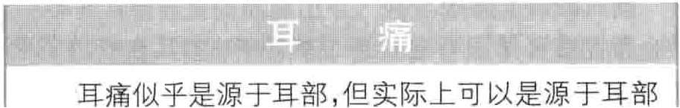

也可源于与耳有相同神经传导通路的邻近器官。这种疼痛称为牵涉痛。

源于耳部的疼痛最常见的原因为感染，中耳炎是

I

引起儿童耳捅的最主要原因。外耳道炎也可伴有耳部剧痒，儿童以及成人均可发病。当咽鼓管阻塞，中耳腔压力与外界气压不平衡时，也会耳痛，主要发生在飞行与潜海时。吞咽及捏鼻鼓气可平衡压力缓解疼痛。

源千耳外部的疼痛多见千鼻及咽喉部的炎症和肿瘤。若耳痛病人耳部没有受累，应检查鼻、鼻窦、牙齿、牙限、颗下颌关节、舌、扁桃体、咽喉、气管、食管和

腮腺。有时这些器官出现肿瘤最初症状为耳疡。

`—l.l l. l I

##### 梅尼埃病

梅尼埃病是一种以复发性、发作性眩晕、听力损失及耳鸣为特征的疾病。

症状包括无明显诱因突然发作的严重的眩晕、恶心、呕吐。

通常需要行听力学和MRI检查。

低盐饮食和利尿药可见减少发作频率。

－敏克静、劳拉西洋和东茛砦碱可缓解眩晕。

梅尼埃病（又称为膜迷路积水）认为是由于内耳的淋巴液不平衡所导致的疾病。内耳的淋巴液不停地分泌和吸收，保持一定的量。若分泌增加或吸收减少则导致不平衡，具体变化原因还不清楚。

症状包括无明显诱因突然发作的严重的眩晕、恶心、呕吐，通常持续2~3小时，很少可待续24小时。患者可有周期性的耳内胀满感。听力波动性变化，可在几年内进行性恶化。耳鸣为持续性或间断性，可在眩晕发作之前、之中、之后加重。该病在大多数患者只累及单耳。

有一种类型的梅尼埃病，其耳鸣和听力损失在眩晕发作之前数月或数年就存在，在眩晕发生后听力可能还会改善。

诊断与治疗

对于眩晕伴单耳耳鸣和听力下降的患者可疑诊梅尼埃病。可进行听力学检查和MRI排除其他疾病。低盐饮食及利尿剂可减少一些病人的发病频率。发作时，口服敏克静、劳拉西洋和东茛若碱可暂时缓解眩晕，东茛若碱可使用皮贴给药。恶心及呕吐可使用含氯丙唉的栓剂缓解。

对于反复发作，药物治疗不能缓解的眩晕患者可行手术治疗。手术目的是为了降低内耳的液体压力或破坏内耳的平衡功能。内耳淋巴液分流术是将一小片薄的弹

性塑料物放入内耳，它是手术方式中创伤最小的。可将庆大霉索注射液通过鼓膜注入中耳腔来破坏内耳的平衡功能，庆大霉素能在影响听力之前选择性的破坏平衡功能，但仍有听力损失的风险。如果只注射庆大霉素一次，或者在几周后再次注射，听力损失的风险很小。前庭神经切除术可在保留听力的前提下破坏内耳的平衡功能，对眩晕的控制成功率达95%，这种手术通常对内耳淋巴液分流术无效或坚决不愿眩晕再次发作的病人实行。若眩晕无法缓解，患耳的听力损失严重，可行迷路切除术切除整个半规管。

所有治疗严重眩晕的手术都不能提高梅尼埃病所伴

发的听力损失。

##### 前庭神经元炎

前庭神经元炎是一种以突发的严重眩晕为特征的疾病，为前庭神经的炎症性疾病。

病因可能是病毒感染。可单次发病，眩晕持续数天，

亦可在首次发作后的数周内反复发病，但眩晕较轻，首次发作眩晕最重，常伴有恶心、呕吐，可持续7~10天。眼球向患侧不自主运动（眼球震颤）。以后发作症状一次比一次轻，持续时间一次比一次短，通常是头处于某一特定体位时发作。通常听力不受影响。

通过听力检测及眼球震颤检查可作出诊断。头部

MRI有助于区别其他疾病，例如肿瘤。

眩晕的治疗与梅尼埃病相同，使用药物如敏克静、劳拉西洋和东茛若碱。恶心及呕吐可使用含氯丙嗦的栓剂缓解。若呕吐持续时间较长，应注意静脉补液及电解质平衡液。此病最终可自行恢复。

##### 颐骨骨折

颖骨，包含部分外耳道，中耳以及内耳，在受到暴力打击后可以发生骨折。

颖骨骨折常常会造成鼓膜破裂，甚至听小骨，耳蜗损伤。

症状包括损伤侧面瘫，重度耳聋，可为传导性、感音

神经性或混合性。可有耳道流血、鼓室积血或外伤后颓部皮肤淤血。若有清亮液体从耳道或鼻部流出，可能发生脑脊液涌，提示大脑易受感染。

通常CT可确定有无骨折。静脉给予抗生素预防脑

膜炎，面神经受压所致的面瘫可通过手术治疗，鼓膜和中耳结构的修复常在几周或数月之后进行。

##### 听神经瘤

听神经瘤（听神经膜瘤，前庭神经鞘瘤，第VJll神经肿

1006 第l9章 耳鼻咽喉疾病

瘤）是起源于施万细胞的第Vllf神经良性神经鞘膜瘤。

听神经瘤多起源于前庭神经。早期症状可有听力损失、耳鸣、眩晕和快速转身时不稳定感。肿瘤长大压迫大脑如面神经或三叉神经时可出现面部无力、麻木。

早期诊断依靠MR1和听力学检查。肿瘤通过显微

外科手术切除，以免损伤面神经。

###### 耳部疾患如何影响面神经

由于面神经通过耳部，因此耳部疾病可能影响它，例如，耳部带状庖疹可影响面神经以及听神经，导致面神经水肿，在它穿过颅骨孔处受到压迫，面神经受压后可引起暂时性或永久性面瘫。需要对因治疗。

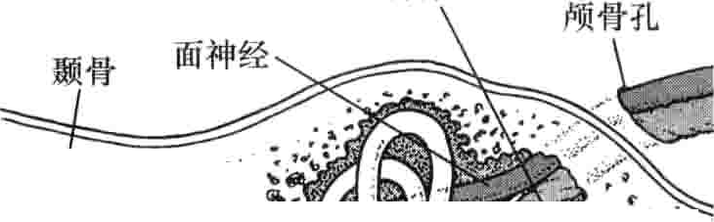听神经

...... ^,4.. • -.,

岛f翠．；：：：：：入己；：1气尸窑飞｀让

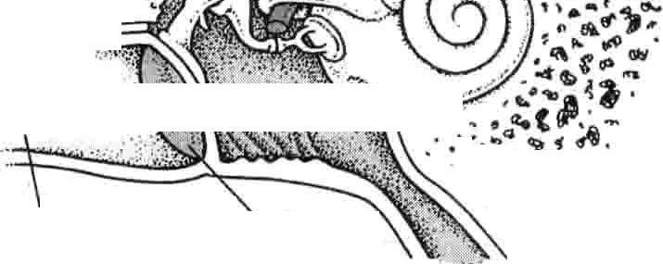

＿一

-

十一

了无＇·l, ...

煜踝氮胃、

:"心。＂b．户

..- G

.. u心

飞；沁；、心；·心沁上、＿ ·.

L `

儿

耳道 鼓膜

耳鸣可以是耳部损伤、耳部感染、咽鼓管阻塞或听力损失的一个症状。

患者感觉耳部有电铃声或蜂鸣声，尤其在安静的环

境中。

经常进行听力和影像检查来试图找出病因。

n患者可以带助听器或掩蔽器来减小耳鸣。

耳鸣是一种常见的症状而非一种疾病，l0% ~l5%

的人有过不同程度的耳鸣。

大千75％的耳部疾病患者可有耳鸣症状，包括大的噪声爆炸声造成的损伤，耳部感染，外耳道或咽鼓管阻塞，耳硬化症，中耳肿瘤，梅尼埃病，使用耳毒性药物（如氨基糖昔类抗生素及大剂量的阿司匹林）。

耳鸣也可是其他疾病的症状，如贫血、心血管系统疾病（高血压或动脉硬化）、甲状腺功能低下及头部外伤J单侧耳鸣及搏动性耳鸣病情更严重。搏动性耳鸣可能是由于某些肿瘤、动脉阻塞、假性动脉瘤或其他血管疾病引起。

耳鸣可呈蜂鸣声、电铃声、轰鸣声、口哨声或嘶嘶声。

某些患者可能听到混合声。在安静环境中，以及患者没有其他事情分散注意力时，耳鸣会更明显。因此耳鸣可对患者的睡眠构成很大的困扰。然而对耳鸣的体验具有很大的个体性，有些人受到很大的困扰，而有些人则可以很好地耐受。

诊断与治疗

．因为耳鸣患者通常伴有听力下降，应该做全面的听力学检查，头部MRI，颇骨部CT扫描。

试图确定和治疗引起耳鸣的疾病往往较困难，有几

种不同的方法可以帮助患者耐受耳鸣，但耐受程度因人

而异。助听器可以抑制耳鸣，亦可播放音乐来掩蔽耳鸣。

耳 鸣

耳鸣是起源于耳部的噪声而非环境噪声。

有的患者使用耳鸣遮蔽器，它的佩戴方式如同助听器，可产生恒定水平的中性音。若有严重耳聋，耳蜗植入可降低耳鸣。

第215节

## 鼻、鼻窦及味觉疾病

鼻的上部大部分由骨构成，而下部由软骨支撑。内部为空腔，由骨部和软骨部构成的鼻中隔把鼻腔分为两个通气道。颅面骨含有鼻窦，鼻窦为含气空腔、开口于鼻腔。

由于其位置突出，鼻部易于受伤，包括骨折。感染性疾病、鼻出血和鼻息肉也可影响鼻部。鼻腔黏膜可发炎

（鼻炎），并可蔓延至鼻窦成为鼻窦炎。

###### 鼻骨骨折

典型的鼻骨骨折会有鼻出血、疼痛和肿胀。诊断鼻骨骨折时要查看和触摸鼻梁。

II有时要行鼻骨复位术。

呻．，」

｀

令一·

｀

第215节鼻、鼻窦及味觉疾病 1007

鼻骨较其他面颅骨更容易发生骨折。鼻骨骨折时，鼻腔黏膜常被撕裂而致鼻出血。通常鼻梁会偏向一侧。有时会发生鼻中隔软骨断裂。如果鼻中隔软骨周围淤血严重，可能造成软骨坏死。坏死的软骨分解，鼻梁在中部下陷，导致鞍鼻畸形。

诊断

鼻部受挫伤后有鼻出血、疼痛、肿胀，触痛，应考虑骨折的可能。可以每两小时用冰袋冷敷患处15分钟。抬高枕头亦有助于缓解疼痛和肿胀。但是仍然需要到医院就诊。

鼻腔黏膜和其他软组织会立即肿胀，使骨折不易发现，所以应该及时就诊（最好在受伤后几小时内），或者在肿胀消除但尚未错位愈合以前求治。通常医师可根据轻触患者鼻部有形状和对位改变、异常运动、骨擦音以及压痛来诊断。X线片对于骨折的情况判断常不及临床，也不及触诊对鼻骨对位情况的判断。

##### 心1叩你知道吗......

医生很少对有鼻骨骨折的患者行X线检查。



治疗

鼻骨骨折复位常选择在伤后3~5天肿胀消除以后

（称作复位术）。等待肿胀消除常更易于判断骨折复位的情况。许多骨折对位良好是不需要复位的。

成人常在局麻下复位，仅麻醉手术区，儿童应选择全麻，使其暂时处千昏睡状态。鼻中隔的淤血应该切开一IJ口引流以免软骨坏死。复位时通过医生的手指用力将其复

位，外鼻用夹板固定，鼻腔内也应该给予填塞，在填塞期间应给予抗生素减少感染的儿率。鼻骨骨折的愈合通常在6周左右。中隔的骨折不易复位，常需要后期手术矫正。

###### 鼻中隔偏曲

鼻中隔在两个鼻孔中央，常较直。偶尔会由于先天缺陷或外伤使中隔偏曲，使两侧鼻腔大小不一致。通常情况下偏曲为轻度，仅为一侧鼻腔轻微变小。轻度中隔偏曲不引起症状而不需要治疗。但若偏曲严重，可引起一侧鼻塞，尤其是偏曲的鼻中隔阻塞鼻窦向鼻腔引流时，易伴发鼻窦炎。偏曲的中隔因气流使偏曲部分干燥而容易引起鼻出血。其他症状包括面部疼痛、头痛及睡眠时较重的呼吸音。引起呼吸问题的鼻中隔偏曲可用手术矫正。

###### 鼻中隔穿孔

鼻腔手术、反复损伤如挖鼻、 龟容性质的刺孔、暴露于有毒物质（酸、氯化物、磷、铜蒸气）、长期鼻喷剂（皮质激素、去甲肾上腺素、轻甲哩啾鼻喷剂）、经鼻的氧气吸

入、结核、麻风、Wegener肉芽肿、梅毒等可导致鼻中隔溃疡和穿孔。长期使用可卡因鼻吸入由于减少血流而致溃疡和穿孔发生。

穿孔可能导致结 和反复鼻出血。小穿孔可引起呼

吸时有哨音。

抗菌素或莫匹罗星软膏可以减少结痴，盐水喷雾也可起到同样效果。穿孔可用鼻腔自身组织或者柔软易弯曲的人造塑料膜修补。除非发生严重出血和结痴外，大多数穿孔不需要修补。

### 鼻出血

鼻出血最常见原因为挖鼻和外伤。典型的鼻出血来自鼻前部。

不要随便挖鼻，冬天对空气进行加湿，对于有些人用

凡士林对鼻中隔前段进行保湿都是防止鼻出血的方法。

如果捏闭鼻部两侧仍不能止血，则应该就医。

鼻出血有多种原因，最常见的是挖鼻和外伤，冬天的干冷空气也常致鼻出血。服用阿司匹林及其他干扰凝血的药物常引起鼻出血，一些人常发生鼻出血，而另一些人则很少发生。

一 出血部位常来自鼻中隔前份即血管丰富的地方。出

血可为点滴状，也可能是大量出血。通常恐惧感比出血本身更严重。来自鼻腔后份的出血发生较少但常很严重，并且很难治疗。

Ill" -"lllil肖你知道吗......

II，尽管很多鼻出血的老年人有高血压，但是高



血压很少是鼻出血的原因。



预防与治疗

预防鼻出血应避免挖鼻，湿化冬天干燥的空气，对于有些患者来说应在中隔前部用盐胶或凡士林浸润。

用手指捏压鼻翼两侧10分钟，常可在家自行止血。应注意在捏鼻的10分钟中不应有所放松。家中其他方法如用冰袋冷敷，纸巾填塞鼻孔和头高位常奏效不明显。

如果指压不能止血就需要到医院就诊。医师可以用含有血管收缩剂比如肾上腺素的棉片来止血。用利多卡因表麻有利于寻找出血部位。对于简单的出血不需要特殊处理，比较严重的或者反复出血的，可以用化学药物比如硝酸银或者电烙止血。另一种治疗方法是行海绵填塞。海绵在鼻内膨胀并压迫出血部位。2~4天取出海绵。很少情况下需要油纱条填塞整个鼻腔，3天后抽取。

某些老年和动脉硬化的患者出血来源常常是后鼻孔，．在这个区域的鼻出血非常危险并且不容易止血。鼻腔后

)_008＿第19章耳鼻咽喉疾病

部的出血用捏闭的方法不能止血，血虽然不流出鼻腔但常流向喉部。这时需要应用一种特殊形状气囊进行后鼻孔填压来止血。但是各种填塞治疗很难受并且影响呼吸，医生在施行填塞术时常先静脉给予镇静剂。所以，施行填塞治疗的患者常需住院治疗，吸氧和服用抗生素以预防鼻窦感染的发生。因为填塞会带来不适和呼吸危险，所以这种出血可以通过鼻内镜来看清出血部位，针对出血部位进行血管烧灼和钳夹。偶尔，医师可以在透视下通过放置小导管到血管中对出血部位进行药物栓塞而达到止血目的。

##### 鼻前庭炎

泪。根据症状常可诊断。通常有家族史。血液化验和过敏原皮试可进一步确诊。

避免接触过敏原可减轻症状，但不太容易做到。类固醇鼻喷剂可以减轻由很多原因引起的炎症，而且长期用药也比较安全。抗组胺药物能够减轻变态反应从而缓解症状，减轻流清涕，但是尤其对老年人有嗜睡和其他不良作用。新一代产品没有这些不良作用，但需要开处方拿药。脱敏治疗对特定的反应原有长期疗效，但需要花数月甚至数年时间。抗生素对本病无效。

萎缩性鼻炎萎缩性鼻炎是鼻腔黏膜变薄、变硬、鼻腔宽大、干燥的一种慢性鼻炎。通常发生在老年人。具有分泌黏液和清除功能的鼻腔黏膜纤毛上皮变成鳞状上

鼻前庭炎是鼻前庭区域的感染性疾病。

皮。可发生于鼻窦手术后，鼻内大量结构和黏膜被切除。

鼻前庭轻度感染可致鼻前庭毛囊炎、鼻前孔结痴。病因常是葡萄球菌感染，这种感染常发生于挖鼻或者是过度操鼻，并且常引起令人心烦的结痴，结痴脱落后可出现鼻出血。抗生素或莫匹罗星油膏可治疗这类感染。

稍严重的感染可致鼻前庭痄肿。痄肿可发展成鼻尖蜂窝织炎。这个部位的感染需要高度重视，因为此处有静脉与颅内交通。并有可能发展成为有生命危险的海绵窦血栓性静脉炎。

鼻前庭炎患者需口服抗生素，局部热敷（每日3次，

长期的鼻内细菌感染也是发病因素之一。

症状有鼻内结痴，恶臭，并可能发生反复大量鼻出血和嗅觉丧失。

治疗主要是减轻结痴和恶臭，减少感染。局部抗生素应用，如杆菌肤的鼻内应用可杀死细菌。雌激素和维生素A、维生素D喷雾或口服有助于促进黏膜黏液的分泌而减少结 。通过口服和静脉给予其他抗生素也是有益的。缩窄鼻腔的手术可减少进入鼻腔的气流，从而不使变薄的黏膜干燥也能减少结痴。

血管运动性鼻炎：血管运动性鼻炎一种慢性鼻炎。

每次15~20分钟），对于大的和抗生素治疗无效的痄肿

需要切开引流。

##### 鼻炎

在没有过敏原刺激下发生，与过敏性鼻炎一样有鼻塞、喷和流清涕。有些患者对刺激性物体（灰尘、真菌）和香水、空气污染反应剧烈。症状发作短暂、可由干燥空气加剧。肿胀的黏膜可以是红色或者紫色。有时伴发轻度鼻

窦炎。如果症状持续，需要做鼻内镜检查和CT扫描。

鼻炎是鼻腔黏膜的炎症和肿胀性疾病，以流涕、鼻塞

为主，常因上感和过敏而致。

上感和过敏是鼻炎的最常见致病原因。鼻炎的症状包括：流涕、打喷嗖、鼻塞。诊断依靠症状。

不同类型的鼻炎治疗方法不同，包括抗生素、抗组胺、外科手术、抗过敏、避免刺激物。

鼻腔是上呼吸道最易遭受感染的部位。鼻炎可分为

急性和慢性。急性鼻炎常由于病毒感染所致，也可能是过敏或其他因素。慢性鼻炎常伴发慢性鼻窦炎。

病毒性鼻炎：多种病毒可以导致急性病毒性鼻炎。流清涕、打喷咙、鼻充血、鼻涕倒流、咳嗽和低热是常见的症状。药店售有口服麻黄碱或鼻腔肾上腺素类喷药，可以使鼻腔黏膜血管收缩，减轻鼻塞症状。这类药物使用 3~4天，过长时间使用药效会降低，反而使肿胀加重，称为充血反弹。抗组胺药物可缓解流清涕，但有易瞳睡和

鼻窦炎不重时治疗主要是缓解症状。不吸烟和避免接触刺激物，增加空气湿度常有益于治疗。 ．

##### 鼻息肉

鼻息肉是鼻腔黏膜水肿性突起组织。

鼻息肉更常发生于有过敏性鼻炎或哮喘的病人。比干鼻息肉引起的症状有鼻阻塞和充血。

国1诊断鼻息肉通常靠鼻息肉的独特表现。

皮质内固醇激素可以使鼻息肉缩小或消除，但有时需手术治疗。

鼻息肉通常是在窦口周围生长的泪滴状组织，外观好像是削了皮的无籽葡萄。与肠道和膀胱息肉不同的是鼻息肉不是肿瘤，没有癌变的风险。只是对于炎症的反应，可能有家族史。可以通过取活检来证实诊断。

息肉可能在感染明显时变大，炎症消除时变小，可能

其他不良作用，尤其对老年患者。抗生素对本病无效。

生长缓慢，长期存在。虽然患者可能出现喷噫、鼻充血、

过敏性鼻炎：过敏性鼻炎是机体对外界过敏原刺激发生的免疫反应。最常见的致敏原为灰尘、真菌、花粉草、树和动物。症状常有喷嗦、流清涕鼻塞、鼻痒和易流

鼻塞、鼻涕流到喉部、面部疼痛、鼻涕过多、失嗅和嗅觉减退限周围痒及慢性感染的表现，但是可能并不知道长了息肉。

一七比

`

气，个

第215节 鼻、鼻窦及味觉疾病 1009

｀｀



###### 鼻息肉的形成

 息肉通常出现在鼻腔鼻窦的开放区域。息肉可能会阻止分泌物从鼻窦引流。分泌物可能阻塞鼻窦，引起鼻窦感染。

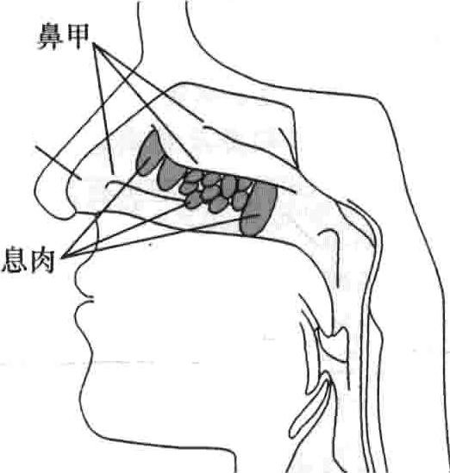

鼻腔

窦口阻塞，窦内的空气被吸收入血，窦腔形成负压，产生疼痛并把鼻腔内的分泌物吸入窦腔，分泌物是细菌的良好培养基。血细胞和更多的液性渗出进入鼻窦内对抗细菌，这些物质的进入使窦内压增加并且引起疼痛加重。

###### 鼻窦位置

鼻窦为鼻周含气空腔。额窦位于眉弓上方，上颌窦位于上颌骨内，筛窦位于鼻腔侧，蝶窦位于筛窦后。



:I乙

患者可能对阿司匹林和非肖体类消炎药高度过敏。患有鼻息肉患者可能因为鼻息肉阻塞鼻窦的引流而产生窦内感染。也有很多人会产生哮喘5如果鼻内有异物也会产生鼻息肉。

用含类固醇的鼻腔喷雾剂或者口服剂可使息肉缩小或者消失。若息肉影响通气或者产生频繁的鼻窦感染应该行鼻内镜手术切除或口服类固醇。除非潜在的刺激因素、过敏反应或者感染得到控制，否则鼻息肉可能再生长。类固醇气雾喷剂可预防或延迟息肉复发。医生应该定期行内镜复查以评价和治疗顽固和复发性息肉。

炎

窦

鼻

鼻窦炎是鼻窦的炎症，通常由于病毒或细菌感染或过敏所致。

鼻窦炎最常见的症状是疼痛、压痛、鼻充血和头痛。鼻窦炎的诊断依靠症状，但有时也需要X线和其他影像学检查。

抗生素可以消除潜在的感染。

鼻窦炎是发病率很高的疾病。每年大约10万～15万人患鼻窦炎。鼻窦有四组：额窦、上颌窦、筛窦和蝶窦，四组鼻窦均可发生鼻窦炎。鼻窦炎常首先发生在与发炎的鼻腔结合处。鼻窦炎儿乎常与鼻炎同时发生，许多医生更喜欢称其为鼻炎鼻窦炎。鼻窦炎分为急性和慢性。

急性鼻窦炎：如果发病不超过30天就被界定为急

性鼻窦炎。多种细菌感染可引起急性鼻窦炎，常发生于窦口阻塞情况下。这种阻塞性病变可以由病毒性上呼吸道感染发展而来，例如普通感冒。此时肿胀的黏膜将

2___—~,

/

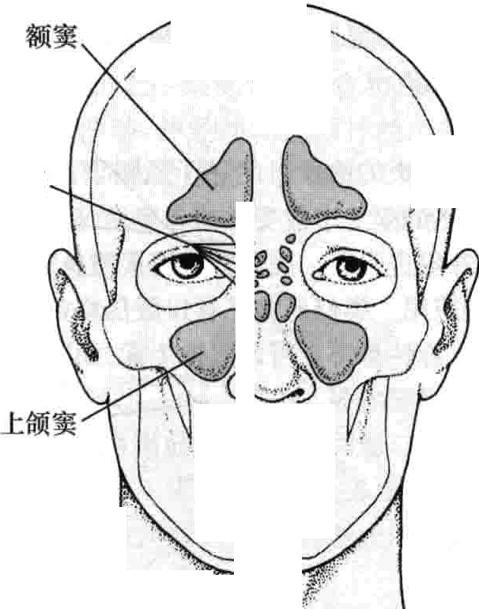

／

筛窦 ．

，

r-

：．

，

!

屯恣“立妇

.“

.J,

｀.．.. .2



过敏也使黏膜肿胀，阻塞窦口。另外，鼻中隔偏曲患者更易发生窦口阻塞。

慢性鼻窦炎：鼻窦炎病程超过8~12周的即为慢性

鼻窦炎。病因不确切，但巳知和病毒感染、重症过敏和环境污染有关。常有家族史，基因易患性是因素之一。如果有细菌或真菌感染，炎症更明显。有时，牙源性感染可致上颌窦炎。

症状

急性鼻窦炎的症状有疼痛、相应体表压痛、鼻充血和阻塞嗅觉减退、口臭诱发性咳嗽和局部肿胀。上颌窦炎压痛位于眼眶下面颊部，可伴发牙痛和头痛，额窦炎疼痛位于前额，筛窦炎疼痛位置为双眼之间的眼球后，眼眶周围皮肤的感染（眶周蜂窝织炎），流泪和前额部的头痛

（常描述为分裂感）。蝶窦炎的疼痛位置不固定，可能位千前额或枕后。

急性鼻窦炎患者流大量黄或绿色脓涕，可伴发热、寒颤等全身症状，但是这些症状的出现预示着感染巳超出了鼻窦的范围。眼部肿胀或视力影响预示着病情严重，常在数十分钟或小时内失明。应尽快到医院求治。通常

1010 第19章耳鼻咽喉疾病

在急性鼻窦炎时疼痛较剧烈。

慢性鼻窦炎症状同急性鼻窦炎相似。常见症状为鼻塞、鼻充血和鼻涕倒流。可能有带颜色的分泌物及嗅觉减退。患者可能感觉不适。

诊断

根据典型的症状，有时根据X线片确诊。X线片可以显示窦腔积液，CT片在确定鼻窦炎的范围和严重程度上更有优势。上颌窦炎患者应照牙片以排除牙源性感染。有时需要在局麻下行细的鼻内镜检查以了解窦口情况，并取分泌物做培养，这些工作可以在诊室完成。

如果儿童鼻分泌物中有脓性物持续超过10天并伴

有疲劳和咳嗽，就应怀疑鼻窦炎可能。面部疼痛不适可能出现，发烧不常见。当检查鼻腔时可见到脓性分泌物。 CT检查可确诊。

治疗

急性鼻窦炎的治疗目的在千通畅引流和控制炎症。蒸气吸入；热的湿毛巾敷受累的鼻窦处；热饮可以舒缓收缩的血管并促进引流。去氧肾上腺素喷鼻剂可使血管收缩，可短期应用。类似药物还有口服伪麻黄碱，疗效可能不如前者。急性鼻窦炎可口服抗生素，如阿莫西林、甲氧节 或磺胺甲噫嗤等。

慢性患者口服阿莫西林－克拉维酸盐或头抱吠辛等

抗生素，时间需更长。如果抗生素不见效，外科手术可以冲洗鼻窦并得到分泌物做细菌培养，也可以改善引流，消除炎症。

##### 真菌性鼻窦炎

正常人鼻腔和鼻窦内存在真菌，在特定条件下会造成严重感染。

真菌团真菌团块为非正常生长真菌在鼻内的聚集。

引起窦腔疼痛、负压、鼻充血、流涕和慢性感染。需要手术打开窦口，清除真菌团块。

过敏性真菌性鼻窦炎为真菌引起的鼻腔充血和鼻腔

鼻窦息肉形成。息肉阻塞鼻腔和鼻窦窦口，造成慢性炎症。息肉和炎症常局限于一侧鼻腔。需要手术打开窦口，清除窦内真菌团块。需要用类固醇、抗生素和抗真菌制剂局部喷雾或口服，这些药物减轻炎症，清除霉菌。但是即使经长时间治疗，疾病的复发率也比较高。

侵袭性真菌性鼻窦炎常较凶险，常发生于全身免疫功能差的患者，如化疗病人或者全身情况较差如控制差的糖尿病患者、淋巴瘤、白血病、多发性骨髓瘤或艾滋病患者。发展很快，有疼痛、发烧、流脓涕等症状。真菌可能侵袭到眼眶，引起突眼和失明。靠活检来确诊。需要手术治疗和静脉用抗真菌药物。并需要治疗潜在疾病以及改善免疫功能，因为这些疾病可能是致死性的。

在自然环境中存在的多种真菌在健康人的鼻及鼻窦都能找到。在特定的条件下真菌可以引起鼻及鼻窦严重的炎症反应。

真菌球是真菌在即使是健康人中过度生长的结

果。症状包括鼻窦疼病、鼻胀、鼻充血、流涕以及慢性感染。手术方法是开放被感染的鼻窦并去除霉菌球。

过敏性霉菌鼻窦炎是真菌引起的反应性疾病，特征包括显著的鼻充血和鼻及鼻窦息肉形成。息肉会阻塞鼻腔和鼻窦开口形成慢性炎症。鼻息肉及炎症通常只累及一侧鼻。手术要求开放鼻窦并去除霉菌性团块。需要长期应用皮质激素、抗生素，有时抗真菌药物需局部和口服应用。这些药物减轻炎性反应并去除真菌。然而，即使通过长期治疗，疾病也较易反复。

侵袭性真菌性鼻窦炎是一种很严重的疾病，通

常在化疗破坏免疫系统或控制不好的糖尿病、白血病、淋巴瘤、多发性骨髓瘤或艾滋病等疾病的人群中出现，扩散迅速。症状包括疼痛、发热、脓涕。真菌可能扩散到眶内，使受累的眼球突出及失明。诊断依靠病理检查（切取组织在显微镜下观察）。治疗有手术和通过静脉给予抗真菌药物。还必须治疗潜在的疾病，剌激低下的免疫系统，因为这种感染是致命性的。



##### 嗅觉和味觉疾病

在吸烟、感冒或季节性过敏时常有嗅觉的暂时消失。在脑外伤时嗅觉可能永久性丧失。

在口腔发干的时候常会失去味觉。可以用普通的溃素测试嗅觉。

可以用甜、咸、酸和苦味物质测试味觉。

心＂可以用抗生素控制感染，可以解除鼻腔阻塞，但有时嗅觉难以恢复。

因为嗅觉和味觉疾病很少危及生命，所以没有得到

医疗上的重视。然而因为人们不能正常品尝食物、饮料及欣赏芳香，没有嗅觉和味觉令人沮丧。因为失去嗅觉和味觉不能感觉到潜在的危险化学物质和气体，这会引起严重的后果。偶尔像肿瘤这样的严重疾病也会损害嗅觉和味觉。

嗅觉和味觉紧密相关。舌头的味蕾感觉味觉，鼻腔

神经感觉气味。两种感觉在脑中交会，整合信息气味才能被感知和鉴别。一些味觉如咸、苦、酸和甜在没有嗅觉时也能被感知。然而，更复杂的味觉（如红 ）需要嗅觉和味觉配合感知。

士＇－

｀

l_- -

第215节 鼻、鼻窦及味觉疾病

，

，

1011

嗅觉减退和失嗅是最常见的嗅觉和味觉疾病。因为鉴别一种气味主要依靠嗅觉，当人们感觉食之无味时常先注意到嗅觉减退了．J

病因

嗅觉：鼻腔、鼻腔到大脑神经通路、大脑的病变都可影响嗅觉。例如普通感冒引起鼻阻塞，因为气味不能接触到嗅觉感受器会出现嗅觉减退。因为嗅觉会影响味

觉，所以感冒时会食之无味。嗅觉感受器会被流感病毒暂时损害，所以感冒后儿天甚至儿周有些人会有嗅觉或味觉的问题，甚至永久失去嗅觉或味觉。鼻息肉、其他的鼻腔感染、季节性过敏性鼻炎以及吸烟也会影响嗅觉。偶尔，严重的鼻窦炎或恶性肿瘤的放射治疗会引起嗅觉或味觉的丧失，持续时间几个月或称为永久性，这些情况能够损伤或破坏嗅觉感受器。

##### 人怎样感觉气味

区分不同气味，大脑需要嗅觉和味觉两者的信息，这些感觉从鼻和口腔汇聚到大脑。几个大脑的区域综合信息，使人能够认识和品尝味道。

在鼻腔黏膜的一个小区域含有一种特殊神经细胞称作嗅感受器，这些感受器具有嗅纤毛感受气味，空气传播的气味进入鼻腔刺激纤毛，在嗅神经纤维附近产生一个神经冲动。嗅神经纤维向上穿过鼻顶的筛板与嗅球相连，嗅球发出的神经形成嗅神经，神经冲动穿过嗅球，沿着嗅神经传向大脑，大脑把这些神经冲动翻译为不同气味感觉；同时，记忆嗅觉的脑区，颇中叶的嗅觉和味觉中枢被刺激。这种对不同气味的记忆使人能够区别和辨认出许多一生中所经历的不同气味。

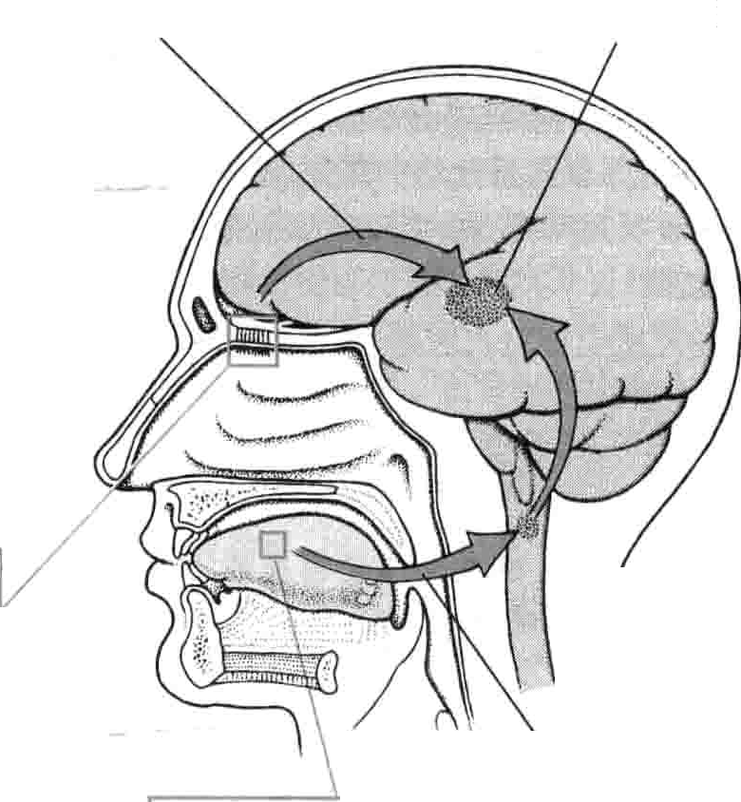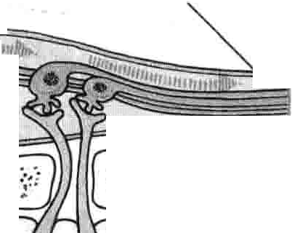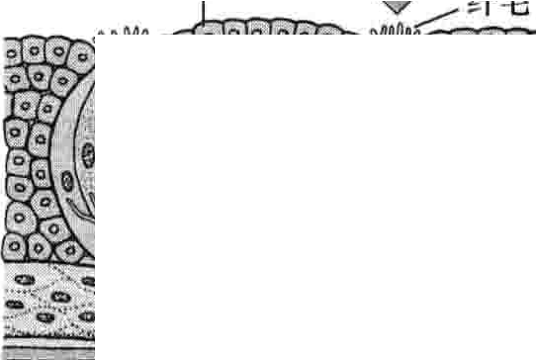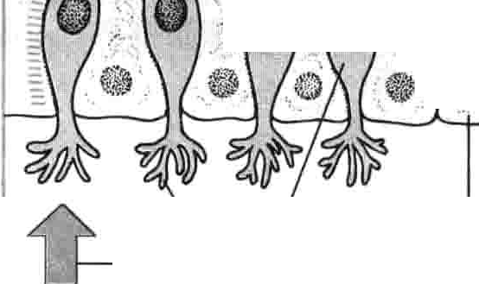

成于上万的细小味蕾遍布大部分舌表面，一个

味蕾含有几种具有纤毛味觉感受器。每一种类型能感受五种基本味觉：甜、咸、酸、苦、香中的一种。

这些味道在舌的任何部位都能感觉到，但某种区域对特定的味道更灵敏，甜味在舌尖感受最好，而咸味在舌前两侧感觉最好，香味在舌的两侧感觉好，苦味在舌的后三分之一感觉灵敏r，食物在口中刺激味蕾，引起神经冲动，神经冲动经颅神经传向大脑，在大脑中形成不同味觉感受。食物的气味、味道、质地和温度的感觉信息在大脑中加工，当食物进入口中咀嚼时就产生了不同的味觉。

嗅觉信号 嗅觉和味觉中枢

感觉气味

嗅球 嗅神经

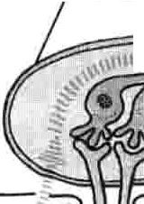···I

i

＿

亏』口

凶了

、 ..

“5

、,..,`”、

..令-.... -·雪．－

詹0 ,.

寺．了..令沁七 ”喧“`..，”一“$、，

二

；

；

、

勹

。 七

， 尸＇，．勺，勹易 心

供

．

．

攫

沁尸霆，气。

心 沪

｀｀．．

．俨

．一， 八．分

入

之．｀．一： 尸 ．

分．

**．** 勹．一

一

”

5 :

t :

~}

#`

3·

IP

9

} / 9

I OI ,'

·

d , ii

.1 t “

L o

I

I

\ 3 .`

` .

. 0 ”. 4 . . .

v

\

i J:-i&·11\

'

r

h , ,

/

IJ

;

11 , '

味觉感受

物

七

尸

｀，

扣忑

心

＼

。

古

卜

舌

,

_

-**-**

I -

p :

;

b

t

i

"

L

/

I

1

味觉信号

纤毛嗅觉感受器

V“

丫

＇

么

心室

让

了心

。

，急念

话，

扩宁

．

勹

厂

｀ 冲／

卡．

：乓；

已

气

飞勹

＼厂 ， ；

各

＇

肌，

溥

，

尸

．．

孔文

／

八

．，

. -

“ 9

0, 3 $ 5 °

c9 .2

o o 5 1 **0** 3~

\

, 0

i

4 9

}

2

J

f I I L

f

;

J ,A

`

I

0 :

I ?

i

”

1

.

'

i" f

'

l l

/

,

t

`

`

·

8

”

,

g

.

/

气味 嗅上皮

 味-觉感受器

仓｀：；， ！

。至

屯

垒

维

纤经神

沁各

艺

三

吨今，北

． 岱

人一

心 一

--

}

k }

g

i 9 ~“}

1

f

} F

E,

·` ”}

t 4

1012 第19章耳鼻咽喉疾病

喝一

嗅觉丧失常见的病因是脑外伤，可能发生在车祸中。在嗅神经纤维破坏或在鼻顶被剪断时会发生永久性嗅觉丧失。鼻顶有分隔鼻腔和颅腔的骨板形成，筛板骨折、邻近筛板的感染或肿瘤会引起嗅神经损伤。

阿尔茨海默病及其他的脑萎缩疾病也可损伤嗅神

经通常引起嗅觉丧失。很少一部分人有先天性嗅觉缺失。

嗅觉过敏与嗅觉丧失相比少得多。孕妇常有嗅觉过

敏现象。嗅觉过敏可以是心理性的，心理性嗅觉过敏者多有特殊的人格经历。

一些疾病会使嗅觉出现偏差，把正常的气味嗅成不

愉快的气味。这些疾病包括：

·鼻窦感染

·嗅神经的部分破坏

·口腔卫生不佳

·口腔感染

·精神压抑

·病毒性肝炎，可由无害气味引起的恶心而产生嗅觉障碍

嗅觉记忆储存的脑区－颇叶中回在接受刺激后可能

产生短暂错误的感觉，这种感觉是强烈的，不愉快的嗅觉

（嗅幻觉）。这些嗅觉是强烈感觉的一部分，是一种感知的开始，并不意味着嗅觉障碍。由庖疹病毒引起的颅内感染也可产生嗅幻觉。

心飞广｛你知道吗蟾噜警·

扫偶尔，嗅觉和味觉疾病是由肿瘤这类严重疾病引起的。

因为随着年龄增加，嗅觉和味觉感受能力减

退，老年人吃得较少并出现营养不良。

味觉：味觉减退或消失通常由影响舌的因素引起，常见于口内干燥时。这些情况包括sjogren综合征、吸烟过度（尤其是用烟斗吸烟）、头颈部的放射治疗、药物应用

（包括抗组胺和抗抑郁药物阿米替林）。营养缺乏，如锌铜、银含量，均能够改变味觉和嗅觉。

在贝尔氏麻痹中，舌前三分之二的一侧舌味觉常被

损伤（贝尔氏麻痹影响的一侧）。但是这种感觉丧失常不被感觉到，因为舌的其他部分感觉正常或有所提高。烧伤可能暂时损害舌味蕾。神经性疾病包括抑郁和紧迫也可损伤味觉。

味觉失真可能由牙跟发炎引起，也可由引起味觉或

嗅觉丧失的相同情况引起，包括抑郁和紧迫。嗅觉失真可由药物引起，比如下面这些药物：

·抗生素

·抗惊厥类药物

·抗抑郁药物

·某些化疗药物

·利尿药物

·治疗关节炎的药物

·治疗甲状腺的药物

聚焦老龄化

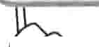

t（4 50岁以后，嗅觉和味觉的感受能力开

、始逐步下降，鼻黏膜变薄变干燥，并且嗅

神经退化，老年人能够感觉强烈气味，但

较温和气味感觉起来较困难。  随着年龄增加，味蕾数目也下降，剩下的嗅神经

变得不敏感。这些改变对甜味和咸味感觉的减低比酸味和苦味要明显，因此，许多食物感觉起来比较苦。

因为嗅觉和味觉随着年龄增加逐渐消失，许多食

物吃起来无味。口腔变得干燥，更减低了对食物的气味和味道的感受能力。同时，许多老年人有一些疾病并吃一些药物更加重了口干。因为这些变化，老年人吃饭更少，那么，他们得不到足够营养，如果他们已经

＼有了疾病，情况就会恶化。



诊断

测试嗅觉时，拿普通的芳香物质（如肥皂、香草豆、咖啡和丁香）放在被试者的鼻子下面，每次一侧鼻孔。被试者要求回答是什么气味。也可以用标准的商业嗅觉测试盒进行正规测试。味觉可以用甜味、酸味、咸味和苦味进行测试。

医生或牙医通过检查口腔和鼻腔异常，包括感染和

干燥。如果病因不明显，头颅的CT和MRI可以显示筛板附近的结构异常（如肿瘤、脓肿或骨折）。

治疗

治疗由引起嗅觉或味觉异常的病因决定。比如说，鼻窦感染和应激可以用雾化吸入、鼻喷剂、抗生素，有时也可手术治疗。营养缺乏可补充治疗。肿瘤可以手术切除或放射治疗，但是这些治疗方法通常嗅觉保留很困难。鼻息肉摘除后，有时嗅觉功能能够恢复。吸烟者应戒烟。其他的建议包括：

·更换或停用药物

·口含糖果以增加口腔湿润度

·改善口腔卫生

·等几周看看原发病是否消失

少有的情况，当病因未明时补充锌（可以非处方购买）有效，尤其对嗅觉失真或味觉减退或失真。

．一一，

｀

第216节咽喉疾病 1013

第216节JI

咽喉疾病

，

喉（咽）及喉腔疾病可能是短期的炎症和感染、慢性炎症或异常增生。特殊疾病包括声带息肉和小结、接触性溃疡、声带麻痹、喉襄肿、喉乳头状瘤和喉癌。

儿童较成人更易罹患咽喉感染，病因症状以及治疗与成人类似。在成人，性传播的淋病可能感染喉部。

##### 扁桃体周围蜂窝织炎及脓肿

扁桃体周围蜂窝织炎是指扁桃体周围组织的细菌感染；扁桃体周围脓肿是指扁桃体周围区域的积脓。

i，有时喉部的细菌感染可以向周围扩散。

，典型症状包括喉痛、吞咽时疼痛、发热、肿胀和潮红。同：诊断依靠喉部检查，有时依靠喉部影像学检查。

抗生素有利于清除感染。

性脓肿可以用穿刺或切开引流。

咽喉部细菌尤其是链球菌和葡萄球菌的感染能扩散

至深层组织这种情况称为蜂窝织炎。如果感染细菌没＿有查清，脓液的收集将是很有用的。脓肿会在扁桃体周

围或咽旁形成。扁桃体周围炎和脓肿多见于青少年。临床表现

扁桃体周围炎或周围脓肿吞咽时有严重疼痛，常放射到耳部。患者有严重的喉痛，感觉明显不适，发热，头常偏向脓肿侧，以减轻疼痛，咀嚼肌痉挛使张口困难。周围炎常引起充血、扁桃体上部及软聘肿胀。脓肿将扁桃体推向前方，悬雍垂肿胀，移向对侧。其他常见症状包括发声含糊不清，流涎及严重的口臭。

诊断与治疗

医师会通过咽喉部视诊来进行诊断。一般不用进一步检查，当不确定是否有脓肿存在时，可借助CT或超声来辅助诊断，当怀疑有脓肿形成，可用细针穿刺抽脓。

治疗予静脉输注抗生素（如青霉素或克林霉素等）。如无脓肿，抗生素常在48小时内开始显效。若脓肿已形成，应予局部麻醉后切开引流或穿刺抽脓，同时继续口服抗生素。

脓肿易复发，所以感染控制后4~6周行扁桃体切除术，若抗生素对感染控制得不好，亦可尽早切除扁桃体。

##### 会厌炎

会厌炎是指会厌部的细菌感染性疾病。

会厌炎可能阻塞呼吸道而致命。

主要症状是严重的喉痛、喉鸣和呼吸困难。

医生在检查室通过纤维喉镜观察会厌来诊断。

B型流感嗜血杆菌疫苗可以对这种细菌进行免疫。

1抗生素可以清除感染，气管内插管可以防止封喉。

会厌是位于喉入口处，当吞咽时它会遮盖声门。细菌感染常引发会厌炎，通常感染细菌为B型流感嗜血杆菌，以儿童多见，通常的抗流感嗜血杆菌疫苗的使用可控制其发生。现在更多的会厌炎发生在成年人。然而，儿童可能通过感染其他细菌患上会厌炎，并且没有注射疫苗的儿童可能感染流感嗜血杆菌。

会厌的炎性肿胀会堵塞气道，导致呼吸困难甚至死亡。由于儿童气道较小，所以比成人更加危险，但会厌炎对成人也是致命的。

症状有咽喉疼痛、吞咽困难、发热、流涎及发音含糊。因感染位于会厌，咽喉后部常无感染表现。当肿胀的会厌阻碍气道，患者开始表现为吸气相喘鸣，而后迅速加重为呼吸困难，这些情况发展迅速。

医师可根据患者的症状来进行初步诊断，如成人无喉鸣或呼吸困难，医师可行间接喉镜或X线片检查，多能看见肿胀的会厌。也可行纤维喉镜检查。儿童更容易突发并形成完全的气道阻塞，尤其在喉部检查时。为降低危险性，医生通常在处置室检查喉部和会厌，而不送患儿到放射科。

由B型流感嗜血杆菌感染引起的会厌炎可以通过B型流感嗜血杆菌疫苗预防。

对于无呼吸困难的患者可予抗生素治疗，并收住院在ICU行密切观察。如患者出现呼吸困难，则需行经口或经鼻气管插管，以保证气道的通畅。如果会厌肿胀严重，无法行气管插管，则需行颈前气管切开术插管。

### 喉炎

喉炎是喉腔的炎症性疾病。俨：通常是病毒引起炎症。

话枷典型症状是声嘶或失声。

II 诊断依靠症状和声音改变。

山『通常声休和防止刺激就足够了。

急性喉炎最常见的原因是上呼吸道病毒感染，如通常的流感。喉炎常伴有支气管炎或上呼吸道的其他炎症。用声过度、过敏反应、刺激性气体（吸烟等）均可导

1014 第l9章耳鼻咽喉疾病

，＿ ＿

致急性或慢性喉炎。细菌感染性喉炎很少见。

为预防复发，患者应进行嗓音治疗，以学会正确发音，言

慢性喉炎症状持续三周以上，可由胃食管返流引

语治疗师可以提供相关帮助。

起，很少部分由迁延的支气管炎引起。食欲亢进者因经

常出现呕吐现象常引发喉炎。

症状是声音非自然改变，例如声嘶或失声在数小时或一天内发生。喉部有痛痒或疼痛，患者不停清嗓子。症状严重程度与炎症程度有关。发热、乏力、吞咽困难常

“你知道吗...…

胃食管返流在声带附近可形成溃疡。

对于胃酸反流患者予抗酸剂，注意晚上睡觉前2小

见于重度感染者。

可根据典型症状和声音变化来诊断。医师可通过间接喉镜或纤维喉镜看清红肿喉腔。因为喉癌也可引起声

时不进食，睡觉时将头位抬高中可以防止细菌感染。

C抗生素在溃疡愈合过程

嘶，若患者症状持续几周，应警惕喉癌的可能。

病毒性喉炎的治疗取决千症状。可采用禁声休息、多饮水蒸气吸入有助于减轻症状，促进愈合。耳语可能对喉的激惹更严重。停止吸烟，如果有气管炎进行治疗，都可减轻喉炎症状。仅在有细菌感染者给予抗生素治序如有特殊原因如胃食管反流、食欲亢进、药物性喉炎，特殊的治疗措施可能有所帮助。

###### 声带小结与声带息肉

声带麻痹

声带麻痹是控制声带运动的肌肉麻痹性疾病。

II声带麻痹可由肿瘤、外伤或细菌或毒素造成的神经损

伤引起。

典型症状包括发声改变和呼吸困难。

1诊断依靠喉腔、气管或食管的检查。

几种方法可以防止气道关闭。

声带麻痹可能是单侧或双侧的，女性多于男性。可因脑部疾病，如脑肿瘤、脑卒中、脱髓鞘疾病或支配喉

声带小结与声带息肉是导致声嘶和呼吸性发声的非

肌的神经损伤所致。神经可被肿瘤、外伤、病毒感染、

癌性增生。

声带息肉通常是急性损伤（如在足球赛中大声喊叫）的结果，通常出现在声门的一侧。声带小结出现在声门两侧，主要是由于用声不当（习惯性大声说话、唱歌喊叫或非自然的低频发声）。

Lyme病、神经中毒如铅尿砒霜或白喉毒素等损伤而造成麻痹。

临床表现与诊断

声带麻痹可影响说话、呼吸和吞咽。麻痹可致食物误吸入气管和肺部。寸若一侧声带麻痹，有声嘶、气促，通

症状有逐渐发展的声嘶和呼吸声。医师可通过间接

常对侧声带外展使声门开放足够大，不致产生呼吸困难。

喉镜或纤维喉镜进行检查。必要时要取活检以确定诊断并排除癌性增生。

治疗应避免各种声带刺激以禁声休息。若病因为用声不当，应行嗓音发声训练。通过治疗，多数声带息肉可自行消退。而多数声带小结则需行手术切除以恢复嗓音。

###### 声带接触性溃疡

接触性溃疡是声带附着处软骨表面的黏膜溃烂。 接触性溃疡常因滥用声音、大声讲话所致，尤其是

双侧声带麻痹时声音强度下降但其他方面正常，然而声门裂狭窄，气道不足，以至于轻度的活动即发生呼吸急促、呼吸困难及呼吸时高音调喉鸣。

医师应设法了解麻痹的原因，应作喉、气管、食管内镜检查。头、颈、胸部、甲状腺CT或MRI扣扫描，食管X线检查是必要的。

治疗

一侧声带麻痹，可行手术把麻痹的声带移到合适的位置以改善发声。手术包括在麻痹的声带旁植入一个可调节的调整垫或于麻痹侧声带下注射一种物质，使两侧声带靠拢。

刚学会说话者。常见于歌唱者、教师、牧师、售货员、律

双侧声带麻痹时产生气道阻塞，应作气管切开术。

师等职业要求大量说话者。胃酸反流亦可致接触性溃疡。

症状有讲话、吞咽时轻度疼痛，不同程度的声嘶。医师会通过纤维喉镜检查并取组织病检以确定为非癌性增生及结核性。

治疗予禁声休息尽量少语至6周，以利溃疡愈合。

气管造孔可永久性存在或在上呼吸道感染期间暂时存在。 状软骨切除术可使双侧声带分开，改善通气，但声嘶更严重。激光行一侧或双侧声带部分切除术较构状软骨切除术要优越些，并且可以增宽声门。如果手术得当，激光切除可以保留满意的发声，治疗并防止气管切开。

一＇r

｀

勺＿ ．

第217节

＼

- -=

鼻月乱喉部癌 1015

．

##### 声带疾患

声带松弛时，通常形成V形开口，使空气能畅通地通过气道。讲话和吞咽时，声带关闭，将一小镜置于病人口内，可以看到声带，检查有无异常，如息肉、

仅

？夕

· V[

小结、溃疡和麻痹。所有的异常都会影响发音，声带麻痹可能影响一侧或两侧声带。

声带检查

一入

，｀

_

_ , .

. . .

f

.

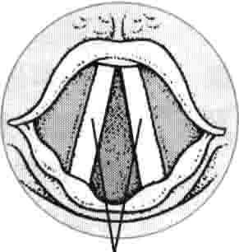

正常声带

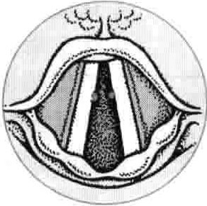

小结

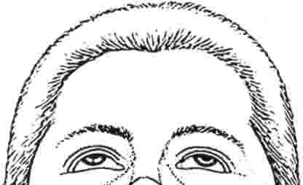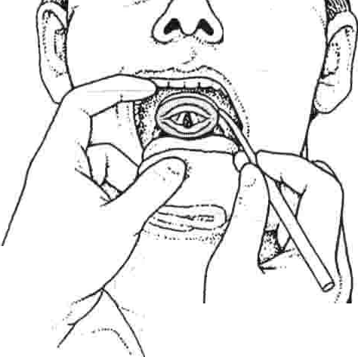

.,...'`··-.．

，. I,

， ，．

..、

，，， 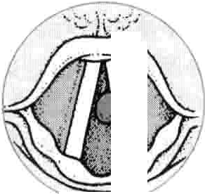

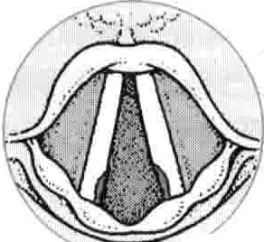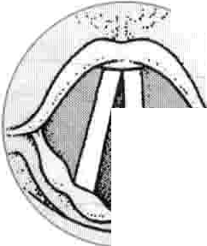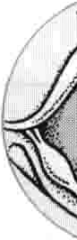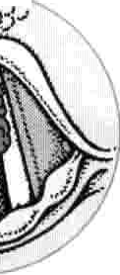竹产＼

乡二肉

－－息

；鼻

玉，

＼＼

一侧麻痹检查发现

＿癌

l

四

##### 喉含气囊肿

喉含气囊肿是喉腔黏膜部分向外突出而形成的囊肿。

喉含气囊肿可向内突起，发生声嘶，阻塞气道；或向

外突起在颈部形成包块。喉含气襄肿内含空气，当患者闭口捏鼻用力向外呼气时，襄肿扩大。这种囊肿常见于吹管弦乐器的演奏家。

CT检查可见囊肿光滑，鸡蛋形。囊肿可继发感染或

充满黏液样液体。通常采用手术切除。

第217节

# 鼻、咽、喉部癌

．

因为某些相似之处，医师通常将鼻咽喉部癌一起考虑。在这些相似中有病因相似，许多患有鼻、咽喉部癌的人有吸烟饮酒的习惯。

这些癌发生于喉腔、鼻周骨质中的鼻窦、鼻咽部以及扁桃体。口腔癌在许多方面也与之类似。由于癌症的致死性，终末期患者应做好多方面准备，坦诚地与医师商讨治疗方案以及寻求临终关怀。

喉

患者可有声嘶、颈部包块或呼吸吞咽困难。

癌

fli;I病理检查很必要。

预后与癌症的分化程度有关。

治疗通常是手术和放疗，有时也用化疗。

1016 第l9章耳鼻咽喉疾病

喉癌是头颈部最常见的肿瘤。男性多见。与吸烟、饮酒有关。

临床表现与诊断

癌肿常起源于声带或周边组织，引起声嘶。声嘶持续时间超过2周者应看医师。其他部位的喉癌症状常有体重减轻、喉痛、耳痛、吞咽或呼吸困难或综合多种症状。有时由癌扩散至颈淋巴结引起的颈部包块可能是第一症状。

喉部间接喉镜、纤维喉镜检查及病理活检可确定诊断。病检常在手术室进行，对患者施以全身麻醉。也可在门诊行局部麻醉后进行。如果已确定患有癌症，可以进行颈部的CT检查和胸部的X线或CT检查，正电子发射扫描也可以进行。

#### 叱沁你知道吗:···:·

如果一个人声嘶超过2~3周就应该去就诊。

分期与预后

分期是根据肿瘤大小及侵民犯范围对其进行评估。有助千选择治疗方案及评估预后。喉癌的分期是根据原发灶大小、侵犯范围、淋巴结转移情况以及全身转移情况。I期异型性较小，而W期异型性最大。

肿瘤越大、转移越多则预后越差。如果巳出现肌肉

软骨、骨转移，治愈可能性很小。早期喉癌无转移患者五年存活率达85%~95％，而伴有局部淋巴结转移患者仅为50%。若患者已出现远处转移，多于2年内死亡。

治疗

喉癌的治疗取决于分期和癌肿生长的准确部位。早期喉癌可用手术或放射治疗。通常为了预防转移，放疗范围也包括双侧颈淋巴结，因为有些癌细胞转移到这些淋巴结。若癌肿累及声带，常用放射治疗，因为可保留正常的声音。然而对于极早期喉癌，显微镜激光手术有极好的效果，既可保留发音又有较高治愈率并且可以一次完成。通过内窥镜切除喉肿瘤得到了广泛应用，对较大的肿瘤来说是相对千放射治疗的一个可行的选择。

对于癌肿大于3/4英寸及已经有软骨、骨转移的患者通常进行综合治疗。行部分或全喉切除术后辅以放疗。放疗通常也可辅以化疗作为晚期癌的疾病治疗方法，这种方法能保证一定治愈率同时尽可能保留发音能力，但治疗后残存癌肿需行手术切除。对于更晚期患者，化疗对缩小癌肿、减轻疼痛有一定帮助，但无法治愈。

肿瘤治疗有较大的不良作用。手术后常常影响吞咽和发音功能。需对这种病人进行康复训练。内窥镜手术与颈部切口手术相比，在切除肿瘤的同时减少了影响吞咽和发音的不良作用。一些方法可以使无声带的患者产生较好的发音效果，这依靠特殊组织的转移并行重建手术。放疗会导致局部皮肤损害，如炎症、脱发、报痒、瘢

痕、味觉丧失、口干等，偶尔会破坏正常组织。行放疗时需处理牙齿问题，有问题的牙齿需先行拔除，因为放射治疗会使后续的牙齿治疗工作失败，以及颌骨严重的感染。化疗根据药物的不同也会有各种副作用，常见有恶心、呕吐、脱发、感染等。

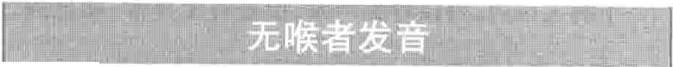

发音需要一个声波源和规范震动成单词的方法。通常由声带提供震动，由舌、月荨唇来规范震动成单词。声带切除的患者如果能够提供另外的声波振动源，可以重新发声。无喉者能够发声有三种可选择方式食管音、电子喉、气管食管疼。在三种技术中，声音通过咽喉护趴舌、牙齿和唇构成言语。

食管发音，患者应学会食管吞气并逐渐放气，像打喔样，产生声音。食管发音比较难学，对别人来说比较难懂，但它不需要手术或机械辅助。

电子喉是一种电力驱动的振动装置，把它抵在颈部时相当千一个声源，它产生—种人造的、机械声。电子喉容易使用，也比食管音易懂，但它需要电源并且必须由使用者手持。对千一些人来说虽然它有一些瑕疵，电子喉可以很少或必须训练就可以应用。

气管食管搂是在气管和食管之间手术植入—个单向瓣，这个瓣在患者呼气时分流—部分气体进入食道而发声。气管食管痪发音需要大量练习和训练，最后很多人可产生舒适流畅的声音。瓣可以存在很多月，但需要每天清洁，如果瓣不能正常工作，分泌物、液体、食物会意外进入气管。一些类型的瓣需要病人用手指堵住气管痪口来操作瓣，另一些则不用。

#### 鼻窦癌

鼻窦癌常见于上颌窦与筛窦，在北美洲国家少见，但在日本与南非的斑图人种常见。病因不明，但认为与长期吸入某种木屑或金属粉尘有关。慢性鼻窦炎与之无关。

由于鼻窦给肿瘤提供生长的空间，多数患者直到中后期才表现出症状。如疼痛、鼻塞、复视、鼻血和牙齿松动（由于肿瘤压迫上颌骨邻近组织）。

治疗为手术联合放射治疗。现在的外科技术能够完整的切除癌肿而保留周围正常组织（如眼球）。并且能对缺损进行修复重建而保持较好的外观。早期治疗预后好，但通常生存率较低，仅10%~20％有五年以上生存率。

#### 鼻咽癌

患者经常感觉到耳内胀满感和疼痛，可能有听力

一上一

｀

..,.

第217节鼻、。因喉部癌 1017

**`**

损伤。

目诊断需要病理，影像学检查可以评估癌症侵犯范围。

！＂治疗方法包括放疗、化疗，有时需要手术治疗。

鼻腔和上咽部的癌症在任何年龄的人群中都可发生。在北美洲国家少见，但在东方国家是一种最常见的癌症。移居北美的中国人较北美其他人群常见。在美国出生的中国人较其父辈发病率稍低。



医师可发现无任何症状的颈部异常包块。大多数颈部包块是因周围组织感染所致肿大的淋巴结，例如咽喉部的感染。也可能是癌症转移或淋巴瘤所致。颈部淋巴结是体内最常见的癌转移部位，无痛性颈淋巴结长大更应引起重视，若淋巴结数日不消应及时就诊。

医师应行耳、鼻、咽』免扁桃体、舌根、甲状腺及

涎腺检查，检查包括通过间接喉镜或是纤维喉镜观察咽喉部，若无确切感染和肿瘤征象则需行进一步检查。医师可用细针穿剌包块取细胞进行分析，也可行头颈部CT或是MRI。儿童颈部淋巴结长大多为感染所致，通常先给予抗生素治疗。

为了进一步查明癌肿的原发部位，需进行上消化

道X线检查，甲状腺扫描，胸部CT扫描。喉镜、气管镜以及食管镜检查也可能用到。

当在肿大的颈淋巴结内发现有癌细胞而原发灶不明时，颈部癌性淋巴结、周围其他淋巴结及脂肪组织应手术切除。严重者应包括颈内静脉以及周边神经和肌肉。此外，可再行放射治疗。

EB病毒，引起传染性单核细胞增多症，在鼻咽癌的发生发展过程中起着重要作用。该病有遗传倾向。此外，进食大量咸鱼而维生素摄入不足的青少年更易患此病。

首发症状常为鼻阻塞和咽鼓管阻塞。表现为单耳的

闷胀感，耳内疼痛及听力下降。如果咽鼓管阻塞，会引起

中耳积液。病人可能有带血脓涕、淋巴结肿大及鼻出血。偶见有部分的面部和眼部麻痹。癌症扩散可引起颈淋巴结肿大。

医师可通过活检来确定诊断。颅底CT与头颈部

MRI可以分析肿瘤侵犯的范围，正电子发射扫描又可以用来评估肿瘤侵犯的范围。

鼻咽癌的治疗予放疗和化疗。尽管这类肿瘤常不需

要手术治疗，但若肿瘤较大或持续存在则需手术治疗。 35％以上的患者至少存活5年以上。早期治疗能显著的提高生存率。

### 扁桃体癌

扁桃体癌与吸烟和饮酒密切相关。

患者通常有咽痛，有时可见颈部肿块。

病理对诊断很有意义，其他辅助检查都是为了确定肿瘤侵犯范围。

酌治疗包括放疗、外科治疗和化疗。

扁桃体癌以男性多见。常与吸烟、饮酒有密切关系。最近有迹象表明乳头状瘤病毒同肿瘤发生也有相关性。有乳头状瘤病毒相关肿瘤且无吸烟史的患者生存率较高。癌症常扩散至颈淋巴结。好发于50~70岁人群。

通常其首发症状为咽喉疼痛，常放射至同侧的耳部。癌症扩散至颈淋巴结可引起颈部包块，可在其他症状之前发生。取扁桃体组织做病理检查即可确诊。因这些区域可有其他癌症（约10％），所以，应作喉镜、气管镜、食管镜检查。胸部进行X线检查，头部和颈部可进行CT检查。约50％的患者可存活5年，疾病预后与治疗时肿瘤分期有关。

治疗包括放射治疗、手术治疗和化疗。小的肿瘤可以单独用手术治疗或辅以化疗。大的肿瘤需放疗和化疗联合治疗。手术治疗对联合治疗效果不好的病例可能有用。手术治疗包括切除肿瘤、颈部淋巴结、部分颌骨。术后重建取得了显着进步，这对于面部外形及功能有重要作用。